МИНИСТЕРСТВО ОБРАЗОВАНИЯ РЕСПУБЛИКИ БЕЛАРУСЬ  
Учреждение образования «БЕЛОРУССКИЙ ГОСУДАРСТВЕННЫЙ   
ТЕХНОЛОГИЧЕСКИЙ УНИВЕРСИТЕТ»

Факультет Информационных технологий

Кафедра Информационных систем и технологий

Специальность 1-40 01 01 «Программное обеспечение информационных технологий»

**ПОЯСНИТЕЛЬНАЯ ЗАПИСКА КУРСОВОГО ПРОЕКТА**

по дисциплине «Компьютерные языки разметки»

Тема Веб-сайт «Википедия по игре The Binding of Isaac»

**Исполнитель**

студент(ка) 1 курса 4 группы ________________ Д. А. Пушкарев

подпись, дата

**Руководитель**

старший преподаватель ______________ Е. В. Барковский

должность, ученая степень, ученое звание подпись, дата

Допущен(а) к защите __________________________________ _______________

__________________________________ _______________

__________________________________ _______________

дата, подпись

Курсовой проект защищен с оценкой

Руководитель _________________ ______________ Е. В. Барковский.

подпись дата инициалы и фамилия

Минск 2022

**Содержание**

Введение 3

1. Постановка задачи 4

1.1 Обзор аналогичных решений. 4

1.2 Техническое задание 7

1.3 Выбор средств реализации программного продукта. 8

1.4 Вывод 8

2. Проектирование страниц веб-сайта 9

2.1 Выбор способа вёрстки. 9

2.2 Выбор стилевого оформления. 9

2.3 Выбор шрифтового оформления. 9

2.4 Разработка логотипа. 9

2.5 Разработка пользовательских элементов. 10

2.6 Разработка спецэффектов. 11

2.7 Выводы 11

3. Реализация структуры веб-сайта 12

3.1 Структура HTML-документа 12

3.2. Добавление таблиц стилей Sass и CSS 12

3.3. Использование стандартов XML (SVG) 13

3.4. Выводы 14

4. Тестирование веб-сайта 15

4.1. Адаптивный дизайн веб-сайта 15

4.2. Кроссбраузерность веб-сайта 19

4.3. Руководство пользователя 19

4.4. Выводы 20

5. Заключение 21

Список использованных литературных источников 22

Приложение 1 Прототипы веб-страниц 23

Приложение 2 Макет структуры веб-сайта 27

Приложение 3 Листинг HTML 31

Приложение 4 Листинг Sсss 43

Приложение 5 Листинг CSS 48

Приложение 6 Листинг SVG 54

# Введение

Игра The Binding of Isaac была создана в 2011 году как экспериментальная в ходе Game Jam, однако в итоге имела немалый коммерческий успех.

Разработана в жанре action-adventure с элементами шутера и roguelike, и к последнему после появления игры был проявлен большой интерес как игроков, так и разработчиков игр.

Сюжет игры и ее название имеют библейские отсылки: главный персонаж, по имени Исаак прячется от матери, которой «голос Бога» повелел убить сына. Управлять можно как Исааком, так и другими из шести персонажей, игрок должен пройти через несколько уровней выполненных в виде комнат наполненных «врагами». Внутри комнат игровой процесс оформлен в виде шутера — персонаж должен поразить врагов, одновременно избегая столкновений с ними. Смерть в The Binding of Isaac является необратимой — если персонаж потеряет все свое здоровье, игрок будет вынужден начать игру с самого начала.

Как для данной игры, так и для многих других существуют онлайн базы данных, в которых можно найти информацию о сюжете, персонажах, уровнях и т.д.

Это википедии по играм (и не только играм), представляющие из себя систематизированную информацию по конкретной игре в рамках одного простого интернет ресурса, что позволяет пользователю не выискивать интересующую информацию по разным источникам. Как правило это общие описания, истории создания, описания персонажей, окружения, игровых процессов.

Такие вики-проекты дают новым игрокам информацию об игре, помогают в прохождении, раскрывают возможности игры, что ускоряет процесс прохождения. Часто в таких википедиях встроены игровые сообщества, где фанаты конкретной игры могут пообщаться между собой, поделиться опытом и знаниями по игре.

Создание таких вики-проектов помогает усилить интерес пользователей к играм, это условно бесплатная реклама, так как грамотно и интересно поданная информация об игре способна привлечь случайного пользователя в ряды постоянных игроков.

Целью курсового проекта является разработка адаптивного икроссбраузерноговеб-сайта википедии по игре The Binding of Isaac с использованием HTML5 и Sass/CSS3, а также с применением SVG графики.

Для достижения поставленной цели необходимо решить следующие задачи:

1. Выбрать подходящий язык разметки для создания веб-сайта.
2. Проанализировать аналогичные вики-проекты.
3. Разработать структуру веб-сайта.
4. Выбрать стилевое оформление.
5. Разработать логотип.
6. Разработать пользовательские элементы.
7. Наполнить веб-сайт информацией по теме.
8. Протестировать работоспособность, адаптивность и кроссбраузерность веб-сайта.
9. Разработать руководство пользователя.

# 1. Постановка задачи

# 1.1 Обзор аналогичных решений.

У игры The Binding of Isaac уже есть аналогичные решения, в связи с ее популярностью. Были найдены англоязычные и русскоязычные ресурсы, в которых собраны как базы данных об игре, так и целые сообщества. Так как целью данной курсовой работы является разработка википедии для данной игры для анализа были взяты как подобный русскоязычный веб-проект самой игры, так и аналогичный веб-сайт для другой игры.

Википедия The Binding of Isaac <https://bindingofisaac.fandom.com/ru/wiki/> имеет не самый простой, интересный, но достаточно устаревший дизайн. Выполнен в стилистике игры с использованием иллюстраций по игре. Он достаточно информативный, но загроможден, при том структуру нельзя назвать сложной, она интуитивно понятна. Данный веб-сайт не имеет адаптивной версии. Представлен на рисунках 1.1.

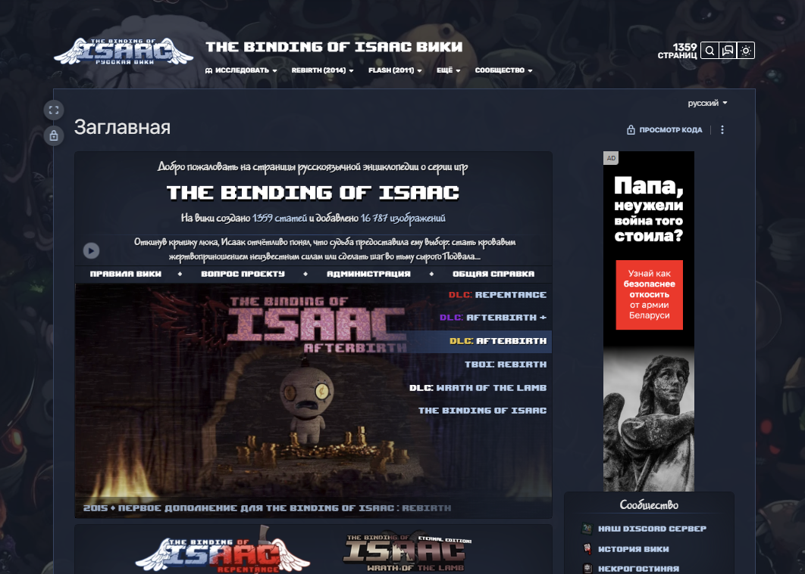

Рисунок 1.1 Скриншот главной страницы веб-сайта [bindingofisaac.fandom.com](https://bindingofisaac.fandom.com/ru/wiki/)

Внутри страниц содержится информация, которая может быть интересна пользователю. Она отражает элементы, присутствующие в игре, описывает свойства элементов игры.

Так же для анализа и сравнения подобных википедий по играм был проанализирован веб-сайт с базой данных по другой игре - википедия игры Stardew Valley <https://ru.stardewvalleywiki.com/Stardew_Valley_Wiki>. Как и прежний, дизайн веб-сайта выполнен в стилистике игры, которой он посвящен. Только визуально он более приятный, хотя опять же без каких-то особенных и сложных элементов дизайна и функционала, при этом свою основную функцию википедии по игре - преподнести информацию о ней, веб-сайт выполняет. Адаптивной версии, как и у прежнего анализируемого веб-сайта, нет. Дизайн основных составляющих представлен на рисунке 1.2.

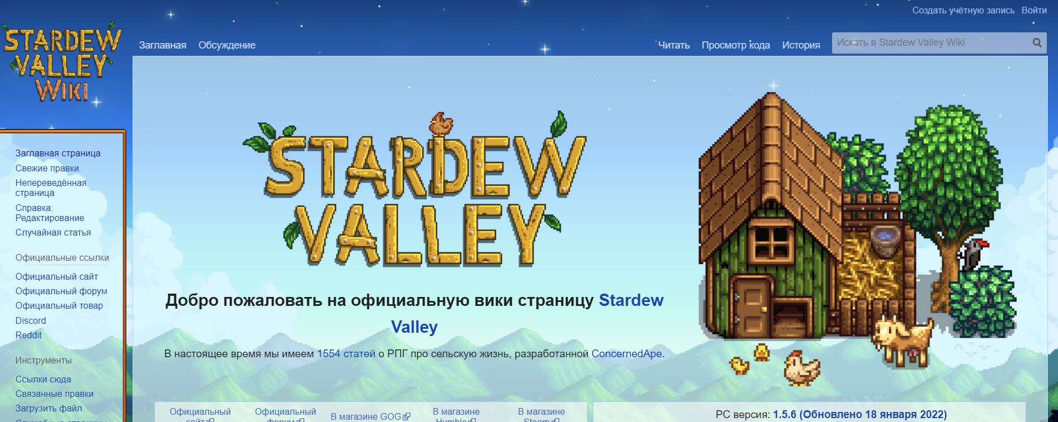

Рисунок 1.2 Главная страница сайта [ru.stardewvalleywiki.com](https://ru.stardewvalleywiki.com/Stardew_Valley_Wiki)

По итогам анализа можно отметить простую и понятную структуру веб-сайтов, дизайн, который отражает элементы и визуальную концепцию игр, которым они посвящены. К недостаткам относится отсутствие в них адаптивности, что делает эти сайты неудобными для просмотра через девайсы с небольшим разрешением, придется постоянно приближать контент, что бы разобрать его.

# 1.2 Техническое задание

В данном курсовом проекте необходимо создать веб-сайт википедии по игре The Binding of Isaac. Он должен содержать информацию об игре, описание ее элементов, таких как предметы игры, персонажи, окружение, процесс игры, прогресс, механика и режимы. Веб-сайт будет состоять из шести страниц.

Главной задачей веб-сайта является предоставление информации об игре.Веб сайт должен быть выполнен по типу википедии - это простая онлайн база данных, а значит основной принцип сайта простота навигации и быстрый доступ к информации. Веб-сайт должен быть простым, понятным пользователю, обладать кроссбраузерностью и адаптивной вёрсткой, учитывая ширину дисплея будь то мобильное устройство, планшет или персональный компьютер, чтобы пользователю было удобно просматривать страницы веб-сайта с любого устройства и браузера. Визуальная составляющая должна соответствовать тематике игры и содержать иллюстрированные элементы самой игры, чтобы быть узнаваемым.

На всех страницах меню будет располагаться сверху, там будут находиться логотип и название веб-сайта, основное меню с ссылками на основные разделы (версии игры Rebrith (2014), Flash (2011), моды для игры), по стандартам юзабилити возврат на главную страницу веб-сайта будет посредством клика по логотипу.

На главной странице должна быть расположена основная информация об игре, ссылки на основные инфо-разделы. На странице «REBIRTH (2014)» будет расположена информация об этой версии игры, с внутренней страницей описывающей элементы, персонажей и игровые процессы этой версии игры. Страница «FLASH (2011)» будет аналогичной, также будет содержать внутреннюю страницу с описанием основных персонажей, предметов, режимов игры, но будет про первую версию игры. На странице «Моды» будет расположен список модификаций игры и описания модификаций.

Основные требования к исполнителю: проведение анализа существующих решений для подобных веб-ресурсов, создание структуры веб-сайта, прототипа страниц, проработать адаптивность и кроссбраузерность веб-сайта (корректное отображение в браузерах, таких как Google Chrome, Mozilla Firefox, Microsoft Edge, Opera).

# 1.3 Выбор средств реализации программного продукта.

Для реализации проекта были выбраны языки: HTML, CSS/SCSS, JavaScript. Структура веб-сайта создана с помощью языка разметки HTML, дизайн веб-сайта оформлен с помощью CSS/SCSS. JavaScript и библиотека jQuery позволит добавить слайдер на главную страницу. Курсовая работа выполняется в редакторе кода VS Code.

# 1.4 Вывод

В рамках подготовительной работы была изучена игра The Binding of Isaac. Были рассмотрены уже имеющиеся вики-проекты для данной и других игр. Сделаны отметки, что для таких проектов характерны простота решений, быстрый переход к нужной информации. Из негативного отмечено, что в подобных проектах, даже на достаточно популярных ресурсах (например рассматриваемый в анализе вариант <https://bindingofisaac.fandom.com/ru/wiki/>, который является частю интернет-ресурса <https://www.fandom.com/explore-ru?uselang=ru>) отсутсвуют адаптивные версии веб-сайтов.

По итогам предварительной работы была составлена структура веб-сайта, требования к дизайну, используемым шрифтам. Были выбраны инструменты для реализации программного продукта: языки разметки, редактор кода VS Code.

Все вышеперечисленные пункты понадобятся для выполнения поставленной задачи и создания википедии по игре.

# 2. Проектирование страниц веб-сайта

# 2.1 Выбор способа вёрстки.

В соответствие с требованиями к проекту, в частности адаптивность и кроссбраузерность веб-сайта, было решено использовать Flexbox-верстку. Это лучшее решение, когда требуется кроссбраузерная адаптивная верстка. CSS Flexbox поддерживается всеми используемыми на сегодняшний момент современными браузерами (с использованием префиксов: IE10+, Edge12+, Firefox 2+, Chrome 4+, Safari 3.1+, Opera 12.1+, iOS Safari 3.2, Opera mini, Android 2.1+)

Также будет использована Библиотека jQuery для создания слайдера. Прототип веб-сайта представлен в приложении А.

# 2.2 Выбор стилевого оформления.

Для реализации стилевого оформления веб-сайта было выбрано простое оформление веб-сайта, соответствующее тематике игры, было решено использовать иллюстрированный фон для передачи настроения игры, дизайн не перегруженным мелкими элементами, навигация интуитивно понятная. Цветовые решения были выбраны в темной цветовой гамме, дополнительно использовано затемнение для удобно-читаемости и выделении элементов. Основные цвета: #000000, #FFE60A, # FFFFFF.

Исходя из выбранных стилевых решений и структуры был разработан макет веб-сайта, макет представлен в приложении Б.

# 2.3 Выбор шрифтового оформления.

Для данного проекта будет использован шрифт Press Start 2P c разными размерами в зависимости от места применения. Этот шрифт наилучшим образом подходит для данной тематики. Шрифт подключается с помощью библиотеки Google Fonts. Это не коммерческий шрифт, поэтому его можно свободно использовать для текстового контента веб-сайта.

# 2.4 Разработка логотипа.

Разработка логотипа осуществлялась в векторном графическом редакторе Inkscape. Дизайн минималистичен, без лишних элементов и подписей, сделан на основе главного персонажа игры, делая логотип узнаваемым. Дизайн логотипа представлен на рисунке 2.1.



Рисунок 2.1 Логотип википедии по игре.

# 2.5 Разработка пользовательских элементов.

Основное меню сайта - представляет собой три ячейки с ссылками в разделы (рис 2.2).

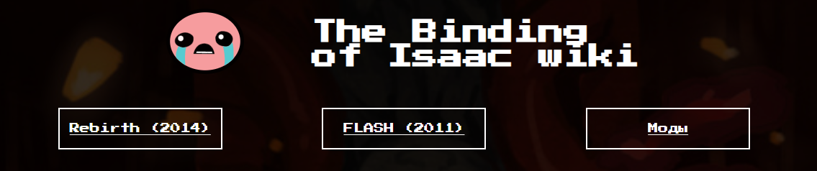

Рисунок 2.2 Основное меню

Также на главной странице реализованы блоки с двумя основными разделами и ссылками на них, и якорными ссылками на блоки информации в соответствующих подразделах. Пример такого блока на рисунке 2.3.

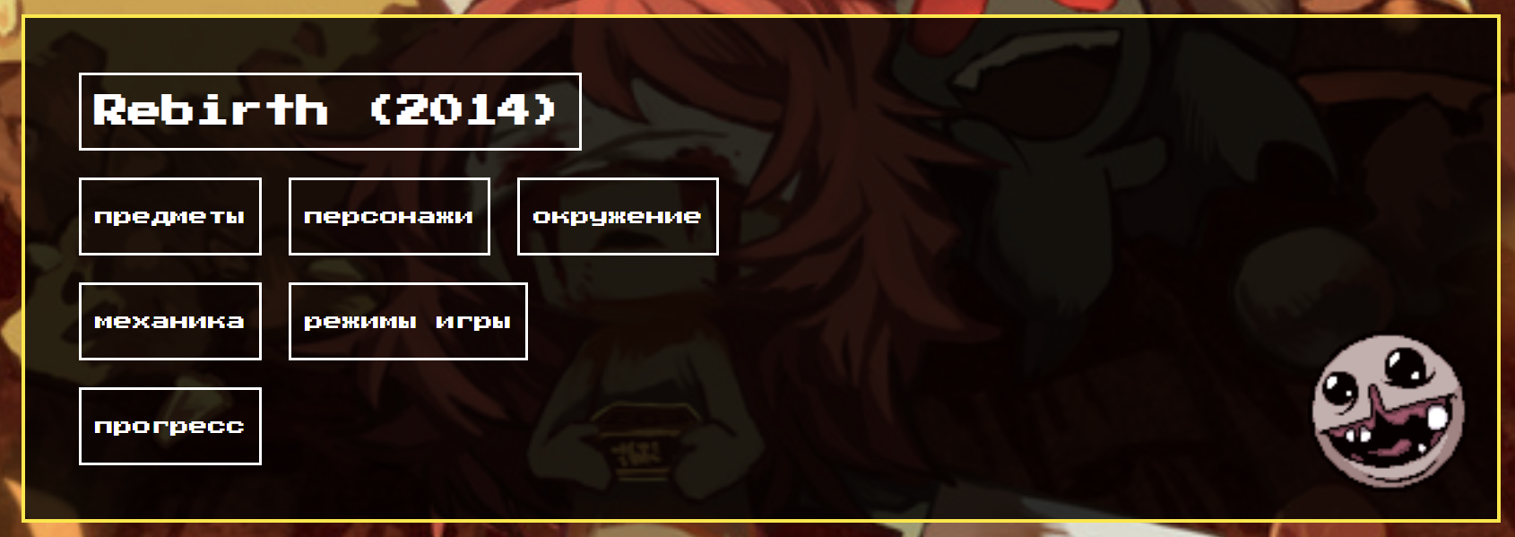

Рисунок 2.3 Блок на главной странице с ссылками на раздел и соответствующие подразделы

Подобный блок реализован на страницах разделов, после описания версии игры расположен блок с якорными ссылками на соответствующие блоки информации в подразделе.

# 2.6 Разработка спецэффектов.

На веб-сайте будут разработаны динамические эффекты, которые придадут страницам веб-сайта интерактивность и сделают его более привлекательным для пользователя.

На первом экране веб-сайта будет создан слайдер, в котором будет присутствовать несколько автоматически перелистываемых слайдов с изображениями по теме игры, что создаст визуальную динамику.

Будет сделан анимированный скролл по якорным ссылкам на всех страницах сайта.

Кнопкам будут добавлены ховеры плавной анимации.

Таким образом у сайта будет достаточно динамических спецэффектов для создания интерактивности и визуальной живости сайта

# 2.7 Выводы

Были продуманы этапы работы по созданию веб-сайта. Составлена структура, спроектированы прототипы основных страниц веб - сайта, на основании имеющейся информации о проекте подобраны стилистические решения, что было отражено в макете, спроектированы пользовательские элементы, было упорядочено расположение всех элементов на страницах (навигационного меню, логотипа, основного контента каждой страницы и подвала веб-сайта) и определено стилевое оформление веб-сайта, а также эффекты анимации.

# 3. Реализация структуры веб-сайта

# 3.1 Структура HTML-документа

Любой HTML-документ начинается с базовой структуры. Она включает в себя теги, которые есть в любом HTML-файле. Эти теги и служебная информация нужны браузеру для корректного отображения информации.

Код проекта «Википедия по игре The Binding of Isaac» выполнен по стандарту HTML5, в приложении В представлены структуры страниц.

Тег <head> предназначен для хранения служебной информации о странице, там указывается кодировка, правила масштабирования, подключение каскадных таблиц стилей, а также устанавливается SVG иконка на вкладке в браузере (фавикон).

Структура тела документа состоит из семантических тегов таких как <header>, <section>, <nav> и <footer>. Header - это шапка веб-сайта содержащая в себе логотип и меню заданное тегом nav с ссылками на другие страницы веб-сайта. Footer - это подвал веб-сайта. В данный тег были добавлены социальные сети. Содержимое и вложенность всех тегов кроме header и footer меняется во всех html документах.

Листинг представлен в Приложении В.

# 3.2. Добавление таблиц стилей SCSS и CSS

Для реализации разработанного дизайна были использованы таблицы стилей Sass/SCSS, что позволило упростить создание стилистического оформления страницы. . В данной структуре используется внешнее подключение таблиц стилей через тег link.

Основное преимущество Sass/SCSS - это прежде всего автоматическая кроссбраузерность при компиляции, наличие вложенности и наличие переменных, управлять которыми намного проще в отличие от CSS. Все файлы SCSS находятся в папке “style”. Пример компиляции Scss кода в CSS код представлен на рисунке 3.2.

Scss листинг представлен в приложении Г, CSS листинг представлен в приложении Д.

|  |  |
| --- | --- |
| /*SCSS*/  section {  .content-container {  background-color: $opacityBlack;  color: white;  border: 3px solid $yellow;  padding: 30px;  &.item-ch-list {  .item-element {  display: flex;  flex-wrap: wrap;  justify-content: space-around;  align-items: center;  padding: 10px 0;  border-bottom: 1px solid $yellow;  &:last-child {  border: none;  }  div {  text-align: center;  width: 220px;  margin: 10px;  padding: 10px;  &:first-child {  margin-left: 0;  }  &:last-child {  margin-right: 0;  }  }  }  }  }  } | /*CSS*/  section .content-container {  background-color: rgba(0, 0, 0, 0.8);  color: white;  border: 3px solid #FFE60A;  padding: 30px;  }  section .content-container.item-ch-list .item-element {  display: -webkit-box;  display: -ms-flexbox;  display: flex;  -ms-flex-wrap: wrap;  flex-wrap: wrap;  -ms-flex-pack: distribute;  justify-content: space-around;  -webkit-box-align: center;  -ms-flex-align: center;  align-items: center;  padding: 10px 0;  border-bottom: 1px solid #FFE60A;  }  section .content-container.item-ch-list .item-element:last-child {  border: none;  }  section .content-container.item-ch-list .item-element div {  text-align: center;  width: 220px;  margin: 10px;  padding: 10px;  }  section .content-container.item-ch-list .item-element div:first-child {  margin-left: 0;  }  section .content-container.item-ch-list .item-element div:last-child {  margin-right: 0;  } |

Рисунок 3.2 Пример компиляции SCSS кода в CSS код

Стили хранятся в отдельном файле, который может быть использован для любых веб-страниц. В таблицах стилей используются селекторы по классу, универсальный селектор, а также псевдоклассы и псевдоэлементы.

# 3.3. Использование стандартов XML (SVG)

На веб-сайте SVG изображения используются для отображения логотипа и ссылок на соцсети.

# 3.4 Использование JavaScript

На веб-сайте реализован слайдер с помощью библиотеки jQuery. Листинг предоставлен в приложении Ж.

# 3.5. Выводы

На этом этапе была реализована структура HTML документа, реализован дизайн с помощью препроцессора Sass/SCSS и CSS стилей, созданы и протестированы основные SVG элементы. Веб-сайт был наполнен текстово-графическим контентом и подготовлен к дальнейшему тестированию.

# 4. Тестирование веб-сайта

# 4.1. Адаптивный дизайн веб-сайта

Адаптивная вёрстка предполагает отсутствие горизонтальной полосы прокрутки и масштабируемых областей при просмотре на любом устройстве, читабельный текст и достаточно большие элементы для удобства использования. С помощью медиа запросов можно управлять компоновкой и расположением блоков на странице, перестраивая шаблон страницы таким образом, чтобы он визуально адаптировался в зависимости от диагонали устройства и размера окна разных браузеров.

При работе с адаптивностью шаблона страницы веб-сайта было решено не использовать фиксированные контрольные точки для подключения медиа запросов. Медиа запросы подключались там, где были нужны в том разрешении, где текст мог выйти за пределы блока или где какой-либо элемент не уместен и перегружает/растягивает блок страницы. В момент где разрешение не позволяет использовать элементы так, как они были сделаны на максимальном разрешении, стили будут меняться.

Листинг html, Scss и CSS кода представлен в приложениях 3-5. Пример адаптивности шапки веб-сайта от большей ширины экрана к меньшей представлен на рисунке 4.1, 4.2, 4.3.

|  |  |
| --- | --- |
| Рисунок 4.1 Адаптивность шапки веб-сайта | Рисунок 4.2 Адаптивность шапки веб-сайта |

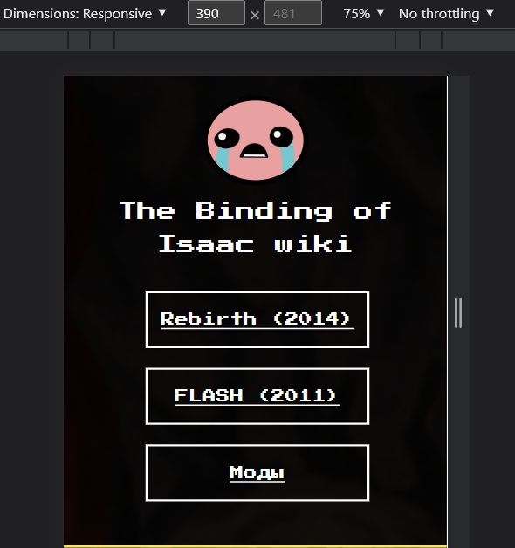

Рисунок 4.3 Адаптивность шапки веб-сайта

Пример адаптивности блока с основными разделами в разном разрешении представлен на рисунках 4.4, 4.5, 4.6.

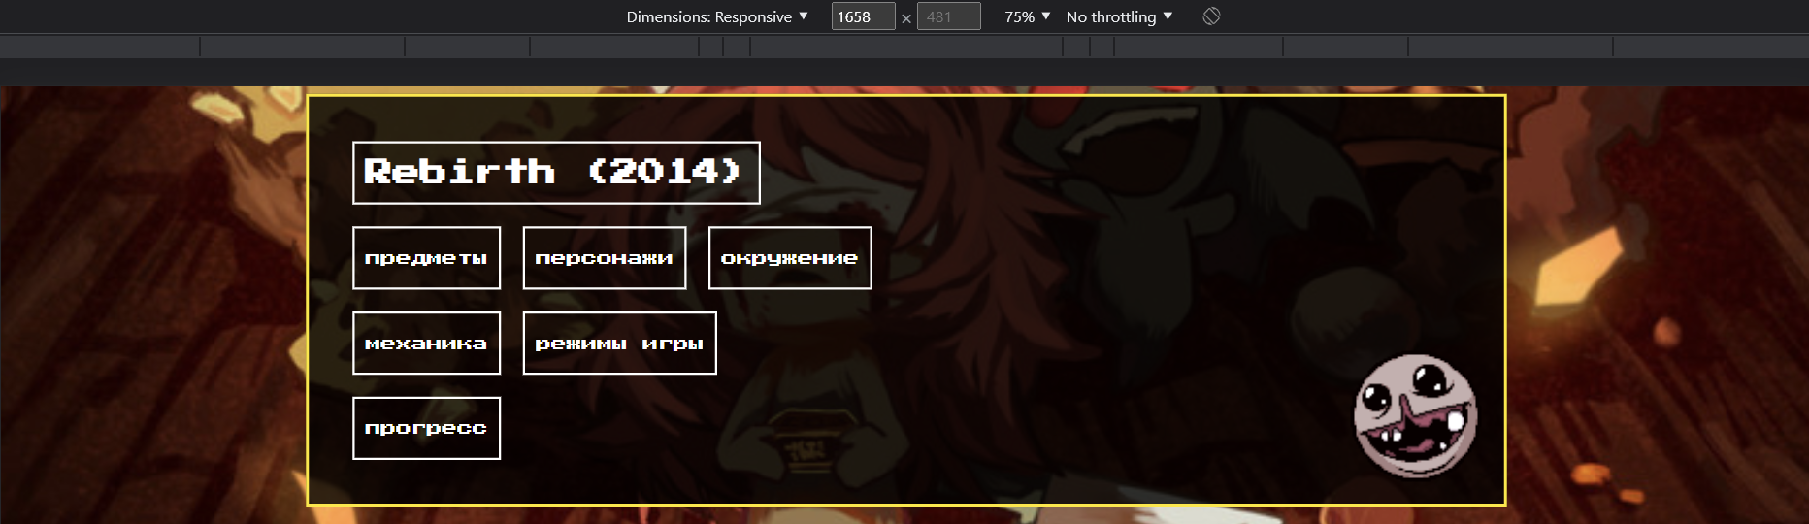

Рисунок 4.4

|  |  |
| --- | --- |
| Рисунок 4.5 | Рисунок 4.6 |

Все ошибки, возникающие при адаптации шаблона в разном разрешении исправлялись на этапе разработки веб-сайта поэтому на этапе тестировании ошибок не было.

# 4.2. Кроссбраузерность веб-сайта

Корректное отображение страниц веб-сайта в разных веб-браузерах было достигнуто за счет использования вендорных префиксов. Все вендорные префиксы были сгенерированы препроцессором Sass/SCSS. Примеры генерации вендорных префиксов представлены в приложениях 5-6.

Веб-сайт был протестирован в разных браузерах ошибок не было выявлено. Внешний вид представлен на рисунках 4.7.

|  |  |
| --- | --- |
| 4.7 а | 4.7 б |
| 4.7 в | 4.7 г |

Рисунок 4.7 внешний вид веб-сайта в различных браузерах (а – opera;

б –Microsoft edge; в – google chrome; г – mozilla firefox).

# 4.3. Руководство пользователя

На всех страницах веб-сайта википедии в шапке расположены логотип, нажав на который пользователь попадёт на главную страницу, кнопка «Rebirth (2014)» и «Flash (2011)», которые приведут на главные страницы своих подразделов, и кнопка «Моды», нажав на которую, пользователь попадёт на страницу с описанием модов к игре.

На главной странице в конце расположены два меню для «Rebirth (2014)» и «Flash (2011)». Первые кнопки меню переводят на главные страницы своих подразделов. Остальные кнопки ведут на выбранный раздел на странице с подробным описанием игровых элементов.

На страницах с описанием игровых элементов в начале присутствует меню с якорными ссылками, нажав на которые страница пролистывается на нужный раздел.

# 4.4. Выводы

На этапе тестирования веб-сайта были разобраны и протестированы решения, влияющие на кроссбраузерность сайта, его адаптивность. Веб-сайт был протестирован в разных браузерах (opera, edge, chrome, firefox) и с разным разрешением экрана. Было составлено руководство пользователя.

# 5. Заключение

Задачей курсового проекта была разработка адаптивного, кроссбраузерного веб-сайта википедии для игры The Binding of Isaac.

По результатам изучения игры и аналогичных вики-проектов была разработана структура будущего веб-сайта, продуманы цветовые решения, структура страниц, на основании чего был разработан прототип сайта, тематический логотип, для разработки которого был использован векторный графический редактор Inkscape, и на основании всего имеющегося были разработаны итоговые макеты в Figma.

Затем была создана HTML структура документа в редакторе кода Visual Studio Code, была внесена необходимая текстово-графическая информация. Были добавлены CSS стили, скомпилированные препроцессором Sass/SCSS.

Была реализована адаптивность путем использования Flexbox-верстки с добавлением медиа запросов. Кроссбраузерность реализована автоматически препроцессором Sass/SCSS.

По итогам реализации было проведено тестирование сайта в разных браузерах и на разном разрешении.

Результаты важных элементов страницы представлены в приложениях к курсовому проекту, которые дают информацию о технической реализации проекта.

Список используемой литературы представлен в пункте 6 курсового проекта.

Результатом курсового проекта стал адаптивный, кроссбраузерный веб-сайт википедии по игре The Binding of Isaac. В отличии от аналогичных ресурсов, которые были найдены и использованы для анализа, у которых не было адаптивности, в данном проекте веб-сайт адаптируется под разное разрешение экрана, что делает его более удобным для дальнейшего использования. Так же можно отметить, что веб-сайт отвечает требованиям вики-проекта - информация, представленная в нем, является структурированной базой данных по игре, которую в дальнейшем можно дополнять новыми модификациями игры.

# Список использованных литературных источников

1. Справочник по HTML / Html book – режим доступа: <http://htmlbook.ru>
2. Веб-ресурс The Binding of Isaac Вики – режим доступа: <https://bindingofisaac.fandom.com/ru/wiki/>
3. Официальная вики страница Stardew Valley – режим доступа: <https://ru.stardewvalleywiki.com/Stardew_Valley_Wiki>
4. Онлайн ресурс Google Fonts – режим доступа: <https://fonts.google.com/>
5. Библиотека jQuery – режим доступа: <https://jquery.com/>

# Приложение A Прототипы веб-страниц

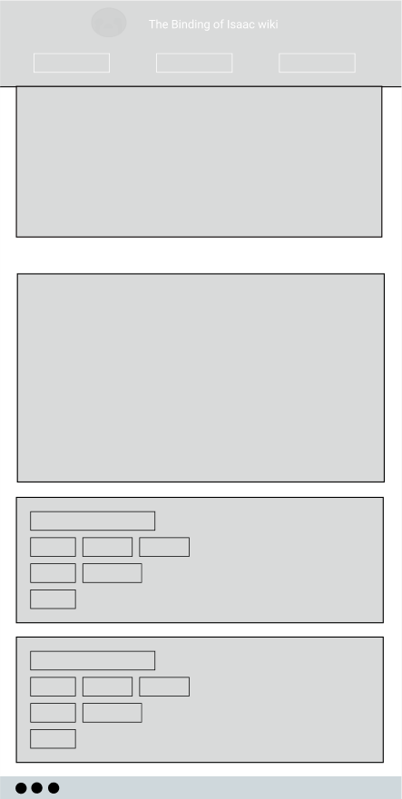

Рисунок 1 прототип главной страницы

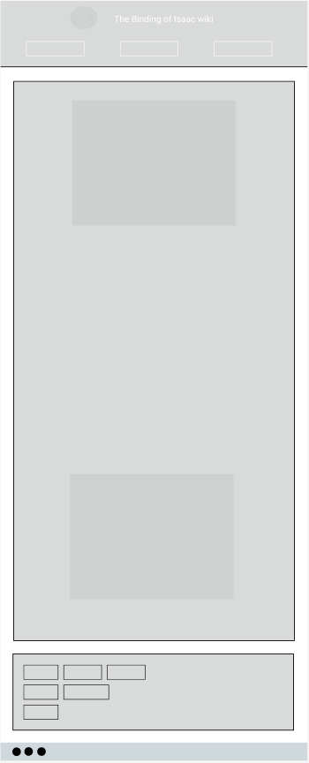

Рисунок 2 прототип страницы “rebirth (2014)” и “Flesh (2011)”

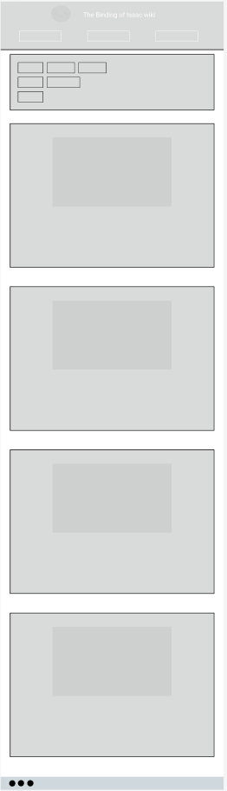

Рисунок 3 прототип страницы модов

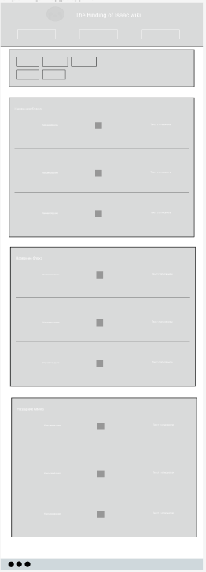

Рисунок 4 прототип страницы подразделов

# Приложение Б Макет структуры веб-сайта

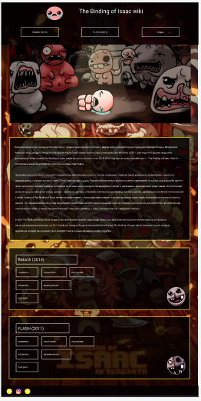

Рисунок 5 макет главной страницы

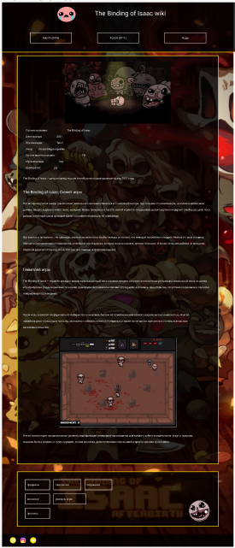

Рисунок 6 Макет страницы раздела

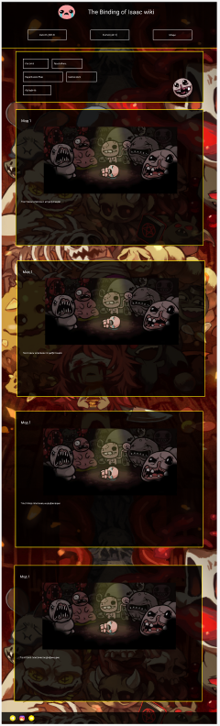

Рисунок 7 макет страницы модов

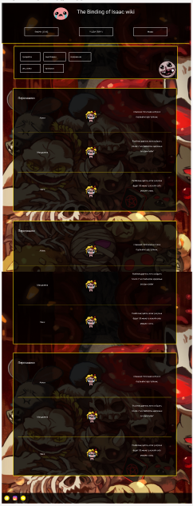

Рисунок 8 Макет страницы подраздела

# Приложение В Листинг HTML

|  |
| --- |
| <!DOCTYPE html>  <html lang="en">  <head>  <meta charset="UTF-8">  <meta http-equiv="X-UA-Compatible" content="IE=edge">  <meta name="viewport" content="width=device-width, initial-scale=1.0">  <link rel="shortcut icon" href="../../../img/svg/logo.svg" type="image/x-icon">  <link rel="stylesheet" href="../../../style/main.css">  <link rel="stylesheet" href="../../../lib/slick-1.8.1/slick/slick.css">  <link rel="stylesheet" href="../../../lib/slick-1.8.1/slick/slick-theme.css">  <title>Rebirth items</title>  </head>  <body>  </body>  </html> |

Рисунок 9 листинг скелета html документов

|  |
| --- |
| <header>  <div class="main-container">  <div class="header-up">  <a href="../../index.html" class="logo-wrap">  <img class="animate-juggle" src="../../img/svg/logo.svg" alt="">  </a>  <h1 class="header-title title headline-big" >  The Binding of Isaac wiki  </h1>  </div>  <div class="header-menu">  <ul class="menu">  <li><a href="" class="item-menu button">Rebirth (2014)</a></li>  <li><a href="../flash/index.html" class="item-menubutton">FLASH(2011)</a></li>  <li><a href="../game-mods/index.html" class="item-menu button">Моды</a></li>  </ul>  </div>  </div>  </header> |

Рисунок 10 листинг шапки веб-сайта

|  |
| --- |
| <footer>  <img src="../../img/svg/tg.svg" alt="Телеграмм"><img src="../../img/svg/instagram.svg" alt="Инстаграмм"><img src="../../img/svg/vk.svg" alt="ВКонтакте">  </footer> |

Рисунок 11 листинг подвала веб-сайта

|  |
| --- |
| <body>  <header>  </header>  <section class="slider">  <div class="main-container">  <div class="slider-content">  <img src="img/png/slider/1536395130_the-binding-of-isaac-afterbirth 1.png" alt="">  <img src="img/png/slider/the-binding-of-isaac-igry-indi 1.png" alt="">  <img src="img/png/slider/оснбаннер 1.png" alt="">  </div>  </div>  </section>  <section class="caption">  <div class="main-container">  <p class="caption-content content-container">  Компьютерная игра в жанре action-adventure с элементами roguelike и шутера с видом сверху, разработанная Эдмундом Макмилленом и Флорианом Химслом. Игра, разработанная на платформе Adobe Flash, первоначально была выпущена для Windows в 2011 году через платформу цифровой дистрибуции Steam; позже The Binding of Isaac стала доступна на Linux и macOS. В 2014 году был выпущен ремейк игры — The Binding of Isaac: Rebirth — портированный на ряд платформ, включая игровые приставки.<br>  Название игры и её сюжет отсылают к известному библейскому сюжету с тем же названием: главный герой, ребёнок по имени Исаак, прячется в подвале дома от матери, которой «голос Бога» повелел убить сына. Управляя Исааком или другим из шести персонажей на выбор, игрок должен пройти через несколько уровней подвала, состоящих из множества процедурно генерируемых комнат и населенных враждебными существами. Внутри комнат игровой процесс оформлен в виде шутера — персонаж должен, «стреляя» собственными слезами, поразить врагов, одновременно избегая столкновений с ними. Смерть в The Binding of Isaac является необратимой — если персонаж потеряет все свое здоровье, игрок будет вынужден начать игру с самого начала. По словам Макмиллена, игра затрагивает такие темы, как жестокое отношение к детям, половая идентичность, детоубийство, пренебрежение, самоубийство, аборт, а также как религия может навредить ребёнку — темы, которых обычно стараются избегать. <br>в  Хотя The Binding of Isaac была создана как экспериментальная игра в ходе Game Jam, она получила высокие оценки прессы и снискала немалый коммерческий успех: на 2014 год было продано более 3 миллионов копий игры. The Binding of Isaac также называли игрой, которая привлекла интерес как игроков, так и разработчиков к ранее нишевому жанру roguelike.  </p>  </div>  </section>  <section>  <div class="main-container">  <div class="chapter-container content-container">  <h2><a class="chapter-title title headline-medium button" href="pages/rebirth/index.html">Rebirth (2014)</a></h2>  <div class="chapter-list">  <a href="pages/rebirth/items/index.html#items" class="chapter__item-list button">предметы</a>  <a href="pages/rebirth/items/index.html#characters" class="chapter__item-list button">персонажи</a>  <a href="pages/rebirth/items/index.html#environment" class="chapter__item-list button">окружение</a>  <a href="pages/rebirth/items/index.html#mechanic" class="chapter__item-list button">механика</a>  <a href="pages/rebirth/items/index.html#gamemods"class="chapter__item-list button">режимы игры</a>  <a href="pages/rebirth/items/index.html#progress" class="chapter__item-list button">прогресс</a>  </div>  <img class="monstro-img animate-juggle" src="img/png/monstro1.png" alt="">  </div>  </div>  </section>  <section>  <div class="main-container">  <div class="chapter-container content-container">  <h2 class="chapter-title title headline-medium button">FLASH (2011)</h2>  <div class="chapter-list">  <a href="pages/flash/items/index.html#items" class="chapter__item-list button">предметы</a>  <a href="pages/flash/items/index.html#characters" class="chapter__item-list button">персонажи</a>  <a href="pages/flash/items/index.html#environment" class="chapter__item-list button">окружение</a>  <a href="pages/flash/items/index.html#mechanic" class="chapter__item-list button">механика</a>  <a href="pages/flash/items/index.html#gamemods"class="chapter__item-list button">режимы игры</a>  <a href="pages/flash/items/index.html#progress" class="chapter__item-list button">прогресс</a>  </div>  <img class="monstro-img animate-juggle" src="img/png/monstro2.png" alt="">  </div>  </div>  </section>  <footer>  </footer>  <script src="js/jquery.js"></script>  <script src="lib/slick-1.8.1/slick/slick.min.js"></script>  <script src="js/main.js"></script>  </body> |

Рисунок 12 листинг html документа главной страницы

|  |
| --- |
| <body>  <header>  </header>  <section class="content-page">  <div class="main-container">  <div class="content-container">  <img class="img-center" src="../../img/png/1500540253_the_binding_of_isaac_afterbirth_free_download_pc_game.jpg" alt="">  <ul class="caption-list">  <li><span>Полное название:</span><span> The Binding of Isaac Rebirth</span></li>  <li><span>Дата выхода:</span><span> 2014</span></li>  <li><span>Локализация:</span><span> Текст</span></li>  <li><span>Жанр:</span><span> Arcade Инди roguelike</span></li>  <li><span>На чем можно поиграть:</span><span> ПК, PS4, PS Vita</span></li>  <li><span>Мультипелеер:</span><span> Нет</span></li>  <li><span>Кооператив:</span><span> Да</span></li>  </ul>  <p>  The Binding of Isaac Rebirth («Жертвоприношение Айзека»: Воскрешение) – это можно сказать переиздание одной из самых жутких и необычных изометрических аркад 2011 года «The Binding of Isaac».  </p>  <p>  ⇒ Обновлённая игра не позиционируется, как что-то новое или инновационное. Разработчики честно рассказали о своих планах, а в частности: довести геймплей до ума, пересобрать графическую составляющую, набить игру контентом и забросить её на консоль. Поэтому сам проект Rebirth стоит понимать, как отработку по не завершенной идее и не более того.  </p>  <h2>The Binding of Isaac Rebirth: Сюжет игры</h2>  <p>    Как и в оригинале, вся история «воскрешения» крутится вокруг одной семьи, маленького мальчика Айзека и его набожной матери. Где-то вдали от цивилизации, на холме в небольшом домике, весело и дружно живут сын с матерью. Жизнь прекрасна и проста: малой играется с игрушками, рисует картинки и держит улыбку до ушей, пока добрая и любящая мама проводит время за религиозными шоу по телевизору.  </p>  <p>  Всё хорошо и прекрасно… Но однажды, мама услышала голос якобы господа (в голове), что немедля потребовал оградить Айзека от греха и порока. Женщина беспрекословно подчинилась и отобрала все игрушки и заперла сына в комнате, причем голышом. И вновь голос потребовал от женщины спасения души её отпрыска, но на этот раз при помощи жертвоприношения.  </p>  <img src="../../img/png/the_binding_of_isaac_art-img1.jpg" alt="" class="img-center">  <h2>Геймплей игры</h2>  <p>  The Binding of Isaac Rebirth – roguelike аркада с видом сверху, в которой весь игровой процесс копирует классический устаревший консольный жанр со всеми его атрибутами (сердечками вместо жизней, примитивной графикой и прочим). От roguelike достались: одна попытка, отсутствие сохранений и случайно генерируемое прохождение.</p>  <p>  Герой игры окажется посреди жуткого лабиринта с комнатами, битком на трамбованными всякого рода нечистью и мерзостью. Нам по-прежнему дают только одну попытку, заставляют собирать монетки и сердечки, а также сотни других прикольных и очень нужных при выживании вещичек.  </p>  <img src="../../img/png/isaac-ng-2014-11-08-15-28-20-55.jpg" alt="" class="img-center">  <p>  На месте и «рандомизатор» уровней, подбирающий уникальное прохождение для каждого забега в отдельности. Будут и ловушки, мерзкие боссы, секреты с супер оружием, легкая прокачка, десятки игровых персонажей и просто хренова туча ачивок.  </p>  <p>  Второе – рандомизатор стал немного скромнее. Он не лепит теперь сразу по порядку два-три комнаты с очень сильными врагами (засадами), от которых без потерь не уходят. Все игровые сложности разбиты на зоны и если вы только что миновали что-то трындец какое жесткое, то будьте уверены, в следующей комнате такой же свистопляски не повторится.  </p>  </div>  </div>  </section>  <section>  <div class="main-container">  <div class="chapter-container content-container">  <div class="chapter-list">  <a href="items/index.html#items" class="chapter__item-list button">предметы</a>  <a href="items/index.html#characters" class="chapter__item-list button">персонажи</a>  <a href="items/index.html#environment" class="chapter__item-list button">окружение</a>  <a href="items/index.html#mechanic" class="chapter__item-list button">механика</a>  <a href="items/index.html#gamemods"class="chapter__item-list button">режимы игры</a>  <a href="items/index.html#progress" class="chapter__item-list button">прогресс</a>  </div>  <img class="monstro-img animate-juggle" src="../../img/png/monstro1.png" alt="">  </div>  </div>  </section>  <footer>  </footer>  <script src="../../js/jquery.js"></script>  <script src="../../lib/slick-1.8.1/slick/slick.min.js"></script>  <script src="../../js/main.js"></script>  </body> |

Рисунок 13 листинг html документа страницы “rebirth (2014)”

|  |
| --- |
| <body>  <header>  </header>  <section class="content-page">  <div class="main-container">  <div class="content-container">  <img class="img-center" src="../../img/png/ss_57c7fb142d6b8f7d38ab62d9f39a055a5b2d4c4c.600x338.jpg" alt="">  <ul class="caption-list">  <li><span>Полное название:</span><span> The Binding of Isaac</span></li>  <li><span>Дата выхода:</span><span> 2011</span></li>  <li><span>Локализация:</span><span> Текст</span></li>  <li><span>Жанр:</span><span> Arcade Инди roguelike</span></li>  <li><span>На чем можно поиграть:</span><span> ПК</span></li>  <li><span>Мультипелеер:</span><span> Нет</span></li>  <li><span>Кооператив:</span><span> Да</span></li>  </ul>  <p>  The Binding of Isaac – одна из самых жутких и необычных изометрических аркад 2011 года.  </p>  <h2>The Binding of Isaac: Сюжет игры</h2>  <p>    Вся история крутится вокруг одной семьи, маленького мальчика Айзека и его набожной матери. Где-то вдали от цивилизации, на холме в небольшом домике, весело и дружно живут сын с матерью. Жизнь прекрасна и проста: малой играется с игрушками, рисует картинки и держит улыбку до ушей, пока добрая и любящая мама проводит время за религиозными шоу по телевизору.  </p>  <p>  Всё хорошо и прекрасно… Но однажды, мама услышала голос якобы господа (в голове), что немедля потребовал оградить Айзека от греха и порока. Женщина беспрекословно подчинилась и отобрала все игрушки и заперла сына в комнате, причем голышом. И вновь голос потребовал от женщины спасения души её отпрыска, но на этот раз при помощи жертвоприношения.  </p>  <h2>Геймплей игры</h2>  <p>  The Binding of Isaac – roguelike аркада с видом сверху, в которой весь игровой процесс копирует классический устаревший консольный жанр со всеми его атрибутами (сердечками вместо жизней, примитивной графикой и прочим). От roguelike достались: одна попытка, отсутствие сохранений и случайно генерируемое прохождение.</p>  <p>  Герой игры окажется посреди жуткого лабиринта с комнатами, битком на трамбованными всякого рода нечистью и мерзостью. Нам по-прежнему дают только одну попытку, заставляют собирать монетки и сердечки, а также сотни других прикольных и очень нужных при выживании вещичек.  </p>  <img src="../../img/png/dd_d2dd031f581bcad380ed5a6065c8908329cf1115.1920x1080.jpg" alt="" class="img-center">  <p>  В игре присутствует «рандомизатор» уровней, подбирающий уникальное прохождение для каждого забега в отдельности. Будут и ловушки, мерзкие боссы, секреты с супер оружием, легкая прокачка, десятки игровых персонажей и просто хренова туча ачивок.  </p>  </div>  </div>  </section>  <section>  <div class="main-container">  <div class="chapter-container content-container">  <div class="chapter-list">  <a href="items/index.html#items" class="chapter__item-list button">предметы</a>  <a href="items/index.html#characters" class="chapter__item-list button">персонажи</a>  <a href="items/index.html#environment" class="chapter__item-list button">окружение</a>  <a href="items/index.html#mechanic" class="chapter__item-list button">механика</a>  <a href="items/index.html#gamemods"class="chapter__item-list button">режимы игры</a>  <a href="items/index.html#progress" class="chapter__item-list button">прогресс</a>  </div>  <img class="monstro-img animate-juggle" src="../../img/png/monstro2.png" alt="">  </div>  </div>  </section>  <footer>  </footer>  <script src="../../js/jquery.js"></script>  <script src="../../lib/slick-1.8.1/slick/slick.min.js"></script>  <script src="../../js/main.js"></script>  </body> |

Рисунок 14 листинг html документа страницы “Flash (2011)”

|  |
| --- |
| <body>  <header>  </header>  <section>  <div class="main-container">  <div class="chapter-container content-container">  <div class="chapter-list">  <a href="#antibirth" class="chapter__item-list button">Antibirth</a>  <a href="#revelations" class="chapter__item-list button">Revelations</a>  <a href="#rplus" class="chapter__item-list button">Repentance Plus</a>  <a href="#deliverance" class="chapter__item-list button">Deliverance</a>  <a href="#alphabirth" class="chapter__item-list button">Alphabirth</a>  </div>  <img class="monstro-img animate-juggle" src="../../img/png/monstro1.png" alt="">  </div>  </div>  </section>  <section id="antibirth" class="content-page">  <div class="main-container">  <div class="content-container">  <h2>The Binding of Isaac: antibirth</h2>  <img class="img-center" src="../../img/png/mods/1.jpg" alt="">  <p>The Binding of Isaac: antibirth - модификация для TBoI: Afterbirth значительно расширающая контент в игре, добавляя новые предметы, уровни, боссов, врагов, персонажей и интерактивных объекты. Добавляет ответвление в прохождении игры: после победы над боссом в первом уровне у игрока появляется выбор пойти по стандартной ветке или пойти по ветке добавленной модификацией. Вошла в основу для дополнения Repentance, так что модификация стала официальной частью игры.</p>  </div>  </div>  </section>  <section id="revelations" class="content-page">  <div class="main-container">  <div class="content-container">  <h2>Revelations</h2>  <img class="img-center" src="../../img/png/mods/2.webp" alt="">  <p>The Binding of Isaac: Revelations - серия глобальных модов выпускаемых с 2018 года.    Войди в Ледники.  Холодный прием ждет Исаака, пока он сражается в морозных комнатах Ледников. Везде льды, поэтому лучше смотреть под ноги, чтобы не попасть во врагов. Многие комнаты подвергаются морозным метелям, которые делают простые движения жесткими. Но не бойтесь: тепло доступно для тех, кто ищет его.    Ужасающие новые угрозы скрываются в каждом холодном уголке этажа. Сможешь ли ты одолеть Сталагмита, вечно застрявшего во льдах лишь с его бушующим нравом, составляющим ему компанию. Или с одинокой Морозилкой, так отчаянно желающая объятий. Встретьте старых друзей теперь потерянными и брошенными, адаптированными с новыми формами для того, чтобы пережить даже в суровом климате. Снежонстро и Шквалли Младший, назовём их так.    Все это очень связанно с новой угрозой, которая жутко знакома...    Предстань Сарой, любимицей. Сильна верой, но сломана и неспособна удержать её в своём сердце.</p>  </div>  </div>  </section>  <section id="rplus" class="content-page">  <div class="main-container">  <div class="content-container">  <h2>Repentance Plus</h2>  <img class="img-center" src="../../img/png/mods/3.webp" alt="">  <p>Repentance Plus - глобальная модификация, добавляющая: 52 новых предмета, 19 новых брелоков, 37 новых карт, 5 новых пилюль, 17 новых подтипов сердец, 4 новых сундука, новый камень и нового попрошайку. Мод добавляет дополнительные разблокируемые предметы для порченных персонажей, награждая игрока за прохождение Сердца Мамы, Ультра Алчности, Комнаты вызова, Сатаны, Исаака, ???, а также за разблокировку порченных персонажей.</p>  </div>  </div>  </section>  <section id="deliverance" class="content-page">  <div class="main-container">  <div class="content-container">  <h2>Deliverance</h2>  <img class="img-center" src="../../img/png/mods/4.webp" alt="">  <p>Deliverance - Глобальный мод добавляющий новых врагов и предметов.  Добавляет:    42 Новых предмета,  +30 Новых врагов,  7 новых Брелоков, 3 новых Карт и Пилюлю,  +900 Новых комнат</p>  </div>  </div>  </section>  <section id="alphabirth" class="content-page">  <div class="main-container">  <div class="content-container">  <h2>Alphabirth</h2>  <img class="img-center" src="../../img/png/mods/5.webp" alt="">  <p>Alphabirth состоит из 3 частей. каждая всё более расширающая контент в игре. Alphabirth Pack 1: Mom's Closet добавляет: 31 предмета (включая 3 разблокируемых), 2 новых брелока, 1 враг, 1 новая трансформация, 1 новый подбираемый предмет (разблокируемый), 1 новый персонаж, 4 новых испытания. Alphabirth Pack 2: All That Is Unholy  Данный набор добавляет: 29 предметов, 11 врагов, 2 новых трансформации, 1 новый персонаж, 4 новых руны и 4 новых испытания. Alphabirth Pack 3: The End добавляет: 20 предметов, 7 новых врагов, 2 новых подбираемых предмета и 1 новое испытание.</p>  </div>  </div>  </section>  <footer>  </footer>  <script src="../../js/jquery.js"></script>  <script src="../../lib/slick-1.8.1/slick/slick.min.js"></script>  <script src="../../js/main.js"></script>  </body> |

Рисунок 15 листинг html документа страницы “Моды”

|  |
| --- |
| <body>  <header>  </header>  <section>  <div class="main-container">  <div class="chapter-container content-container">  <div class="chapter-list">  <a href="#items" class="chapter__item-list button">предметы</a>  <a href="#characters" class="chapter__item-list button">персонажи</a>  <a href="#environment" class="chapter__item-list button">окружение</a>  <a href="#mechanic" class="chapter__item-list button">механика</a>  <a href="#gamemods" class="chapter__item-list button">режимы игры</a>  <a href="#progress" class="chapter__item-list button">прогресс</a>  </div>  <img class="monstro-img animate-juggle" src="../../../img/png/monstro2.png" alt="">  </div>  </div>  </section>  <section id="items" class="content-page">  <div class="main-container">  <div class="content-container item-ch-list">  <h2>предметы</h2>  <h3>артефакты</h3>  <div class="item-element">  <div>Грустный лук</div>  <div><img src="../../../img/png/items/1.png" alt=""></div>  <div>+0.7 скорострельности</div>  </div>  <div class="item-element">  <div>Бримстоун</div>  <div><img src="../../../img/png/items/116.png" alt=""></div>  <div>Заменяет стрельбу на выстрел кровавым потоком, который проходит сквозь противников и препятствия и имеет неограниченную дальность. Уменьшает скорострельность в 3 раза.</div>  </div>  <div class="item-element">  <div>Священное сердце</div>  <div><img src="../../../img/png/items/180.png" alt=""></div>  <div>Даёт самонаводящиеся слёзы, множитель х2.3 урона, +1 урон, +0.5 дальности, +0.75 высоты слезы, -0.4 скорострельности, -0.25 скорости слезы, +1 контейнер красного сердца, лечит все сердца.</div>  </div>  <h3>брелки</h3>  <div class="item-element">  <div>Рак</div>  <div><img src="../../../img/png/trinkets/1.png" alt=""></div>  <div>+1 скорострельности.</div>  </div>  <div class="item-element">  <div>Изогнутый рог</div>  <div><img src="../../../img/png/trinkets/2.png" alt=""></div>  <div>+2 к урону вне формулы.</div>  </div>  <div class="item-element">  <div>Треснувшая корона</div>  <div><img src="../../../img/png/trinkets/3.png" alt=""></div>  <div>+30% ко всем характеристикам, кроме удачи.</div>  </div>  </div>  </div>  </section>  <section id="characters" class="content-page">  <div class="main-container">  <div class="content-container item-ch-list">  <h2>Персонажи</h2>  <div class="item-element">  <div>Айзек</div>  <div><img src="../../../img/png/characters/1.png" alt=""></div>  <div> главный персонаж в игре и первый из доступных.</div>  </div>  <div class="item-element">  <div>Магдалина</div>  <div><img src="../../../img/png/characters/2.png" alt=""></div>  <div> Разблокируется, если собрать более 7 контейнеров здоровья за один забег</div>  </div>  <div class="item-element">  <div>Каин</div>  <div><img src="../../../img/png/characters/3.png" alt=""></div>  <div>Разблокируется, если у игрока будет 55 монет в какой-либо момент игры.</div>  </div>  </div>  </div>  </section>  <section id="environment" class="content-page">  <div class="main-container">  <div class="content-container item-ch-list">  <h2>Окружение</h2>  <h3>объекты</h3>  <div class="item-element">  <div>Игровой автомат</div>  <div><img src="../../../img/png/objects/1.webp" alt=""></div>  <div> случайно появляющийся игровой автомат, встречающийся в Игровой комнате, Секретной комнате и различных других видах комнат.</div>  </div>  <div class="item-element">  <div>Автомат сдачи крови</div>  <div><img src="../../../img/png/objects/2.webp" alt=""></div>  <div> Даёт монеты за здоровье.</div>  </div>  <div class="item-element">  <div>Попрошайка</div>  <div><img src="../../../img/png/objects/3.webp" alt=""></div>  <div>При касании с Попрошайкой, персонаж теряет одну монетку. При этом первый, с определенной вероятностью, может создать взамен какой-либо подбираемый предмет или артефакт.</div>  </div>  </div>  </div>  </section>  <section id="mechanic" class="content-page">  <div class="main-container">  <div class="content-container item-ch-list">  <h2>Механика</h2>  <h3>Превращения</h3>  <div class="item-element">  <div>Гаппи</div>  <div><img src="../../../img/png/transformations/1.webp" alt=""></div>  <div>Собрать 3 кошачьих предмета. Даёт эффект полёта, а также создаёт синих мух при нанесении урона врагам</div>  </div>  <div class="item-element">  <div>Вельзевул</div>  <div><img src="../../../img/png/transformations/2.webp" alt=""></div>  <div>Собрать 3 предмета мух. Даёт эффект полёта, а все вражеские мухи будут становиться союзными синими мухами.</div>  </div>  <div class="item-element">  <div>Боб</div>  <div><img src="../../../img/png/transformations/3.webp" alt=""></div>  <div>Собрать 3 предмета Боба. Персонаж оставляет за собой зелёный след, наносящий урон врагам и получает иммунитет от яда.</div>  </div>  </div>  </div>  </section>  <section id="gamemods" class="content-page">  <div class="main-container">  <div class="content-container item-ch-list">  <h2>Режимы игры</h2>  <div class="item-element">  <div>Сложный режим</div>  <div><img src="../../../img/png/gamemods/1.webp" alt=""></div>  <div> более сложный режим стандартной игры. Во время игры в этом режиме на экране присутствует красная пентаграмма.</div>  </div>  <div class="item-element">  <div>Режим алчности</div>  <div><img src="../../../img/png/gamemods/2.webp" alt=""></div>  <div>Режим, в котором игроку предстоит переживать волны врагов, и постепенно прокачивать персонажа, покупая артефакты. В финале режима предстоит сразиться с боссом — Ультра Алчность.</div>  </div>  <div class="item-element">  <div>Ежедневный забег</div>  <div><img src="../../../img/png/gamemods/3.webp" alt=""></div>  <div>соревновательный режим, в котором вам нужно набрать как можно больше очков, после чего ваш результат будет показан в мировой таблице рейтингов.</div>  </div>  </div>  </div>  </section>  <section id="progress" class="content-page">  <div class="main-container">  <div class="content-container item-ch-list">  <h2>Прогресс</h2>  <div class="item-element">  <div>Лист достижений</div>  <div><img src="../../../img/png/progress/1.webp" alt=""></div>  <div>У каждого персонажа присутствует лист достижений, в котором отмечаются победы над сильными боссами.</div>  </div>  <div class="item-element">  <div>Испытания</div>  <div><img src="../../../img/png/progress/2.webp" alt=""></div>  <div>В игре существует 45 испытаний, где игрок начинает обычную игру с разными начальными условиями и с разными условиями победы.</div>  </div>  <div class="item-element">  <div>Достижения</div>  <div><img src="../../../img/png/progress/3.webp" alt=""></div>  <div>В игре 637 достижений, открывающие новые предметы или указывающие на степень прохождения игры. Открываются различными способами: от заполнения листа достижений персонажей и прохождения испытаний, до выполнения уникальных геймплейных условий во время игры.</div>  </div>  </div>  </div>  </section>  <footer>  </footer>  <script src="../../../js/jquery.js"></script>  <script src="../../../lib/slick-1.8.1/slick/slick.min.js"></script>  <script src="../../../js/main.js"></script>  </body> |

Рисунок 16 листинг html документа страницы подраздела “rebirth (2014)”

|  |
| --- |
| <body>  <header>  </header>  <section>  <div class="main-container">  <div class="chapter-container content-container">  <div class="chapter-list">  <a href="#items" class="chapter__item-list button">предметы</a>  <a href="#characters" class="chapter__item-list button">персонажи</a>  <a href="#environment" class="chapter__item-list button">окружение</a>  <a href="#mechanic" class="chapter__item-list button">механика</a>  <a href="#progress" class="chapter__item-list button">прогресс</a>  </div>  <img class="monstro-img animate-juggle" src="../../../img/png/monstro1.png" alt="">  </div>  </div>  </section>  <section id="items" class="content-page">  <div class="main-container">  <div class="content-container item-ch-list">  <h2>предметы</h2>  <h3>артефакты</h3>  <div class="item-element">  <div>Грустный лук</div>  <div><img src="../../../img/png/items/1.webp" alt=""></div>  <div>+0.7 скорострельности</div>  </div>  <div class="item-element">  <div>Бримстоун</div>  <div><img src="../../../img/png/items/118.webp" alt=""></div>  <div>Заменяет стрельбу на выстрел кровавым потоком, который проходит сквозь противников и препятствия и имеет неограниченную дальность. Уменьшает скорострельность в 3 раза.</div>  </div>  <div class="item-element">  <div>Священное сердце</div>  <div><img src="../../../img/png/items/180.webp" alt=""></div>  <div>Даёт самонаводящиеся слёзы, множитель х2.3 урона, +1 урон, +0.5 дальности, +0.75 высоты слезы, -0.4 скорострельности, -0.25 скорости слезы, +1 контейнер красного сердца, лечит все сердца.</div>  </div>  <h3>брелки</h3>  <div class="item-element">  <div>Рак</div>  <div><img src="../../../img/png/trinkets/4.webp" alt=""></div>  <div>+1 скорострельности.</div>  </div>  <div class="item-element">  <div>Изогнутый рог</div>  <div><img src="../../../img/png/trinkets/5.webp" alt=""></div>  <div>+2 к урону вне формулы.</div>  </div>  <div class="item-element">  <div>Клещ</div>  <div><img src="../../../img/png/trinkets/6.webp" alt=""></div>  <div>Боссы появляются со сниженным здоровьем.</div>  </div>  </div>  </div>  </section>  <section id="characters" class="content-page">  <div class="main-container">  <div class="content-container item-ch-list">  <h2>Персонажи</h2>  <div class="item-element">  <div>Айзек</div>  <div><img src="../../../img/png/characters/1.webp" alt=""></div>  <div> главный персонаж в игре и первый из доступных.</div>  </div>  <div class="item-element">  <div>Магдалина</div>  <div><img src="../../../img/png/characters/2.webp" alt=""></div>  <div> Разблокируется, если собрать более 7 контейнеров здоровья за один забег</div>  </div>  <div class="item-element">  <div>Каин</div>  <div><img src="../../../img/png/characters/3.webp" alt=""></div>  <div>Разблокируется, если у игрока будет 55 монет в какой-либо момент игры.</div>  </div>  </div>  </div>  </section>  <section id="environment" class="content-page">  <div class="main-container">  <div class="content-container item-ch-list">  <h2>Окружение</h2>  <h3>объекты</h3>  <div class="item-element">  <div>Игровой автомат</div>  <div><img src="../../../img/png/objects/4.webp" alt=""></div>  <div> случайно появляющийся игровой автомат, встречающийся в Игровой комнате, Секретной комнате и различных других видах комнат.</div>  </div>  <div class="item-element">  <div>Автомат сдачи крови</div>  <div><img src="../../../img/png/objects/5.webp" alt=""></div>  <div> Даёт монеты за здоровье.</div>  </div>  <div class="item-element">  <div>Попрошайка</div>  <div><img src="../../../img/png/objects/6.webp" alt=""></div>  <div>При касании с Попрошайкой, персонаж теряет одну монетку. При этом первый, с определенной вероятностью, может создать взамен какой-либо подбираемый предмет или артефакт.</div>  </div>  </div>  </div>  </section>  <section id="mechanic" class="content-page">  <div class="main-container">  <div class="content-container item-ch-list">  <h2>Механика</h2>  <h3>Превращения</h3>  <div class="item-element">  <div>Гаппи</div>  <div><img src="../../../img/png/transformations/4.webp" alt=""></div>  <div>Собрать 3 кошачьих предмета. Даёт эффект полёта, а также создаёт синих мух при нанесении урона врагам</div>  </div>  </div>  </div>  </section>  <section id="progress" class="content-page">  <div class="main-container">  <div class="content-container item-ch-list">  <h2>Прогресс</h2>  <div class="item-element">  <div>Испытания</div>  <div><img src="../../../img/png/progress/5.webp" alt=""></div>  <div>В игре существует 10 испытаний, где игрок начинает обычную игру с разными начальными условиями и с разными условиями победы.</div>  </div>  <div class="item-element">  <div>Достижения</div>  <div><img src="../../../img/png/progress/4.webp" alt=""></div>  <div>В игре 99 достижений, открывающие новые предметы или указывающие на степень прохождения игры. Открываются различными способами: от заполнения листа достижений персонажей и прохождения испытаний, до выполнения уникальных геймплейных условий во время игры.</div>  </div>  </div>  </div>  </section>  <footer>  </footer>  <script src="../../../js/jquery.js"></script>  <script src="../../../lib/slick-1.8.1/slick/slick.min.js"></script>  <script src="../../../js/main.js"></script>  </body> |

Рисунок 17 листинг html документа страницы подраздела “flash (2011)”

# Приложение Г Листинг Sсss

|  |
| --- |
| @import "_mixins.scss";  $yellow: #FFE60A;  $opacityBlack: rgba(0, 0, 0, .8);  @font-face {  font-family: "RobotoR";  src: url("../fonts/RobotoSlap-Regular.ttf") format("truetype");  font-style: normal;  font-weight: normal;  }  @font-face {  font-family: "PressStart";  src: url("../fonts/PressStart2P-Regular.ttf") format("truetype");  font-style: normal;  font-weight: normal;  } |

Рисунок 18 Листинг файла “_variable.scss”

|  |
| --- |
| @import "_variable.scss";  header {  padding: 20px;  background: $opacityBlack;  border-bottom: 3px solid $yellow;  margin-bottom: 20px;  .header-up {  display: flex;  align-items: center;  justify-content: space-between;  max-width: 658px;  margin: 0 auto 20px;  @media all and (max-width: 650px) {  flex-direction: column;  justify-content: center;  }  .logo-wrap {  img {  width: 108px;  }  }  .title {  max-width: 455px;    @media all and (max-width: 800px) {  font-size: 20px;  text-align: center;  }  }  }    .header-menu {  .menu {  display: flex;  flex-wrap: wrap;  justify-content: space-around;  li {  width: 224px;  margin: 10px;  padding: 0;  .item-menu {  display: block;  font-family: "PressStart", sans-serif;  color: white;  width: inherit;  text-align: center;  margin: 0;  padding: 10px 0;  }  }  }  }  } |

Рисунок 19 листинг Scss стилей шапки

|  |
| --- |
| @import "_variable.scss";  footer {  display: flex;  align-items: center;  background-color: $opacityBlack;  padding: 15px 30px;  img {  width: 40px;  margin-right: 15px;  cursor: pointer;  }    } |

Рисунок 20 листинг Scss стилей подвала

|  |
| --- |
| @import "_variable.scss";  body {  overflow-x: hidden;  padding: 0;  margin: 0;  font-family: "PressStart", sans-serif;  font-size: 14px;  color: white;  background: url('../img/png/фон2.jpeg') center no-repeat, url('../img/png/фон22.jpg') center no-repeat;  background-size: cover;  }  p, li, div, span, a {  font-family: "PressStart", sans-serif;  font-size: 14px;  line-height: 34px;  }  .main-container {  margin: 0 auto;  max-width: 1100px;  background-color: transparent;  }  ul {  list-style-type: none;  padding: 0;  }  .headline {  &-big{  font-size: 35px;  }  &-medium {  font-size: 25px;  }  &-low {  font-size: 18px;  }  }  .title {  font-family: "PressStart", sans-serif;  }  .button, a.button {  display: inline-block;  margin: 10px;  padding: 10px;  color: white;  border: 2px solid white;  @include transition();  cursor: pointer;  &:hover {  color: $yellow!important;  border-color: $yellow;  background-color: black;  }  }  .slick-dots {  li {  width: 10px!important;  height: 10px!important;  border: 2px solid $yellow;  &.slick-active {  background-color: $yellow;  }  }  button {  &::before {  content: none!important;  }  }  }  section {  padding-bottom: 40px;  }  .chapter-container {  position: relative;  .chapter-list {  max-width: 497px;  display: flex;  flex-wrap: wrap;  }  .monstro-img {  position: absolute;  right: 20px;  bottom: 20px;  width: 120px;  @media all and (max-width: 570px) {  display: none;  }  }  }  .img-center {  display: block;  margin: 0 auto 20px;  }  .caption-list {  list-style-type: circle;  padding-left: 15px;  li {  span {  &:first-child {  font-weight: bold;  }  }  }  }  .animate-juggle {  @include transition();  animation: 1.2s ease-in-out 0s normal none infinite running trambling-animation;  @keyframes trambling-animation {  0%, 50%, 100% {  transform: rotate(0deg);  }  10%, 30% {  transform: rotate(-10deg);  transform: scale(1.3);  }  20%, 40% {  transform: scale(1);  transform: rotate(10deg);  }  }  } |

Рисунок 21 Листинг файла “_body.scss”

|  |
| --- |
| @import "_variable.scss";  section {  .content-container {  background-color: $opacityBlack;  color: white;  border: 3px solid $yellow;  padding: 30px;  &.item-ch-list {  .item-element {  display: flex;  flex-wrap: wrap;  justify-content: space-around;  align-items: center;  padding: 10px 0;  border-bottom: 1px solid $yellow;  &:last-child {  border: none;  }  div {  text-align: center;  width: 220px;  margin: 10px;  padding: 10px;  &:first-child {  margin-left: 0;  }  &:last-child {  margin-right: 0;  }  }  }  }  }  } |

Рисунок 22 листинг Scss стилей файла “_home.scss”

|  |
| --- |
| @mixin transition($a: 0.5s) {  transition: all $a ease;  } |

Рисунок 23 листинг Scss стилей файла “_mixins.scss”

# Приложение Д Листинг CSS

|  |
| --- |
| @charset "UTF-8";  @font-face {  font-family: "RobotoR";  src: url("../fonts/RobotoSlap-Regular.ttf") format("truetype");  font-style: normal;  font-weight: normal;  }  @font-face {  font-family: "PressStart";  src: url("../fonts/PressStart2P-Regular.ttf") format("truetype");  font-style: normal;  font-weight: normal;  }  header {  padding: 20px;  background: rgba(0, 0, 0, 0.8);  border-bottom: 3px solid #FFE60A;  margin-bottom: 20px;  }  header .header-up {  display: -webkit-box;  display: -ms-flexbox;  display: flex;  -webkit-box-align: center;  -ms-flex-align: center;  align-items: center;  -webkit-box-pack: justify;  -ms-flex-pack: justify;  justify-content: space-between;  max-width: 658px;  margin: 0 auto 20px;  }  @media all and (max-width: 650px) {  header .header-up {  -webkit-box-orient: vertical;  -webkit-box-direction: normal;  -ms-flex-direction: column;  flex-direction: column;  -webkit-box-pack: center;  -ms-flex-pack: center;  justify-content: center;  }  }  header .header-up .logo-wrap img {  width: 108px;  }  header .header-up .title {  max-width: 455px;  }  @media all and (max-width: 800px) {  header .header-up .title {  font-size: 20px;  text-align: center;  }  }  header .header-menu .menu {  display: -webkit-box;  display: -ms-flexbox;  display: flex;  -ms-flex-wrap: wrap;  flex-wrap: wrap;  -ms-flex-pack: distribute;  justify-content: space-around;  }  header .header-menu .menu li {  width: 224px;  margin: 10px;  padding: 0;  }  header .header-menu .menu li .item-menu {  display: block;  font-family: "PressStart", sans-serif;  color: white;  width: inherit;  text-align: center;  margin: 0;  padding: 10px 0;  }  @font-face {  font-family: "RobotoR";  src: url("../fonts/RobotoSlap-Regular.ttf") format("truetype");  font-style: normal;  font-weight: normal;  }  @font-face {  font-family: "PressStart";  src: url("../fonts/PressStart2P-Regular.ttf") format("truetype");  font-style: normal;  font-weight: normal;  }  footer {  display: -webkit-box;  display: -ms-flexbox;  display: flex;  -webkit-box-align: center;  -ms-flex-align: center;  align-items: center;  background-color: rgba(0, 0, 0, 0.8);  padding: 15px 30px;  }  footer img {  width: 40px;  margin-right: 15px;  cursor: pointer;  }  @font-face {  font-family: "RobotoR";  src: url("../fonts/RobotoSlap-Regular.ttf") format("truetype");  font-style: normal;  font-weight: normal;  }  @font-face {  font-family: "PressStart";  src: url("../fonts/PressStart2P-Regular.ttf") format("truetype");  font-style: normal;  font-weight: normal;  }  section .content-container {  background-color: rgba(0, 0, 0, 0.8);  color: white;  border: 3px solid #FFE60A;  padding: 30px;  }  section .content-container.item-ch-list .item-element {  display: -webkit-box;  display: -ms-flexbox;  display: flex;  -ms-flex-wrap: wrap;  flex-wrap: wrap;  -ms-flex-pack: distribute;  justify-content: space-around;  -webkit-box-align: center;  -ms-flex-align: center;  align-items: center;  padding: 10px 0;  border-bottom: 1px solid #FFE60A;  }  section .content-container.item-ch-list .item-element:last-child {  border: none;  }  section .content-container.item-ch-list .item-element div {  text-align: center;  width: 220px;  margin: 10px;  padding: 10px;  }  section .content-container.item-ch-list .item-element div:first-child {  margin-left: 0;  }  section .content-container.item-ch-list .item-element div:last-child {  margin-right: 0;  }  @font-face {  font-family: "RobotoR";  src: url("../fonts/RobotoSlap-Regular.ttf") format("truetype");  font-style: normal;  font-weight: normal;  }  @font-face {  font-family: "PressStart";  src: url("../fonts/PressStart2P-Regular.ttf") format("truetype");  font-style: normal;  font-weight: normal;  }  body {  overflow-x: hidden;  padding: 0;  margin: 0;  font-family: "PressStart", sans-serif;  font-size: 14px;  color: white;  background: url("../img/png/фон2.jpeg") center no-repeat, url("../img/png/фон22.jpg") center no-repeat;  background-size: cover;  }  p, li, div, span, a {  font-family: "PressStart", sans-serif;  font-size: 14px;  line-height: 34px;  }  .main-container {  margin: 0 auto;  max-width: 1100px;  background-color: transparent;  }  ul {  list-style-type: none;  padding: 0;  }  .headline-big {  font-size: 35px;  }  .headline-medium {  font-size: 25px;  }  .headline-low {  font-size: 18px;  }  .title {  font-family: "PressStart", sans-serif;  }  .button, a.button {  display: inline-block;  margin: 10px;  padding: 10px;  color: white;  border: 2px solid white;  -webkit-transition: all 0.5s ease;  transition: all 0.5s ease;  cursor: pointer;  }  .button:hover, a.button:hover {  color: #FFE60A !important;  border-color: #FFE60A;  background-color: black;  }  .slick-dots li {  width: 10px !important;  height: 10px !important;  border: 2px solid #FFE60A;  }  .slick-dots li.slick-active {  background-color: #FFE60A;  }  .slick-dots button::before {  content: none !important;  }  section {  padding-bottom: 40px;  }  .chapter-container {  position: relative;  }  .chapter-container .chapter-list {  max-width: 497px;  display: -webkit-box;  display: -ms-flexbox;  display: flex;  -ms-flex-wrap: wrap;  flex-wrap: wrap;  }  .chapter-container .monstro-img {  position: absolute;  right: 20px;  bottom: 20px;  width: 120px;  }  @media all and (max-width: 570px) {  .chapter-container .monstro-img {  display: none;  }  }  .img-center {  display: block;  margin: 0 auto 20px;  }  .caption-list {  list-style-type: circle;  padding-left: 15px;  }  .caption-list li span:first-child {  font-weight: bold;  }  .animate-juggle {  -webkit-transition: all 0.5s ease;  transition: all 0.5s ease;  -webkit-animation: 1.2s ease-in-out 0s normal none infinite running trambling-animation;  animation: 1.2s ease-in-out 0s normal none infinite running trambling-animation;  }  @-webkit-keyframes trambling-animation {  0%, 50%, 100% {  -webkit-transform: rotate(0deg);  transform: rotate(0deg);  }  10%, 30% {  -webkit-transform: rotate(-10deg);  transform: rotate(-10deg);  -webkit-transform: scale(1.3);  transform: scale(1.3);  }  20%, 40% {  -webkit-transform: scale(1);  transform: scale(1);  -webkit-transform: rotate(10deg);  transform: rotate(10deg);  }  }  @keyframes trambling-animation {  0%, 50%, 100% {  -webkit-transform: rotate(0deg);  transform: rotate(0deg);  }  10%, 30% {  -webkit-transform: rotate(-10deg);  transform: rotate(-10deg);  -webkit-transform: scale(1.3);  transform: scale(1.3);  }  20%, 40% {  -webkit-transform: scale(1);  transform: scale(1);  -webkit-transform: rotate(10deg);  transform: rotate(10deg);  }  }  @font-face {  font-family: "RobotoR";  src: url("../fonts/RobotoSlap-Regular.ttf") format("truetype");  font-style: normal;  font-weight: normal;  }  @font-face {  font-family: "PressStart";  src: url("../fonts/PressStart2P-Regular.ttf") format("truetype");  font-style: normal;  font-weight: normal;  }  /*# sourceMappingURL=main.css.map */ |

Рисунок 24 листинг CSS стилей

# Приложение Е Листинг SVG

|  |
| --- |
| <svg width="65.736336mm" height="55.639748mm" viewBox="0 0 65.736336 55.639748" version="1.1" id="svg5" inkscape:version="1.1.2 (b8e25be833, 2022-02-05)" sodipodi:docname="logo.svg"  xmlns:inkscape="http://www.inkscape.org/namespaces/inkscape" xmlns:sodipodi="http://sodipodi.sourceforge.net/DTD/sodipodi-0.dtd" xmlns:xlink="http://www.w3.org/1999/xlink"  xmlns="http://www.w3.org/2000/svg" xmlns:svg="http://www.w3.org/2000/svg"> <sodipodi:namedview  id="namedview7" pagecolor="#ffffff" bordercolor="#666666" borderopacity="1.0" inkscape:pageshadow="2"  inkscape:pageopacity="0.0" inkscape:pagecheckerboard="0" inkscape:document-units="mm" showgrid="false"  inkscape:zoom="0.37014941" inkscape:cx="-285.02004" inkscape:cy="16.209671" inkscape:window-width="1920"  inkscape:window-height="1017" inkscape:window-x="-8" inkscape:window-y="-8" inkscape:window-maximized="1"  inkscape:current-layer="layer1" /> <defs id="defs2"> <linearGradient id="linearGradient1518" inkscape:swatch="solid"> <stop style="stop-color:#030000;stop-opacity:1;" offset="0" id="stop1516" />  </linearGradient> <linearGradient inkscape:collect="always" xlink:href="#linearGradient1518"  id="linearGradient1520" x1="77.231575" y1="84.06958" x2="140.06805" y2="84.06958" gradientUnits="userSpaceOnUse" gradientTransform="translate(12.419675,-0.53610108)" /> </defs> <g inkscape:label="Layer 1" inkscape:groupmode="layer" id="layer1" transform="translate(-72.475703,-109.32371)">  <g id="g7790" transform="translate(-15.725632,53.610108)"> <ellipse style="fill:#f69c9e;fill-opacity:1;stroke:url(#linearGradient1520);stroke-width:3.162;stroke-miterlimit:4;stroke-dasharray:none;stroke-opacity:1" id="path858" cx="121.0695" cy="83.533478" rx="31.287169" ry="26.238874" /> <path style="fill:#060101;fill-opacity:1;stroke:#000000;stroke-width:0.264583px;stroke-linecap:butt;stroke-linejoin:miter;stroke-opacity:1" d="m 99.5361,77.466606 c 2.1444,-1.250903 3.84206,-1.340253 5.89711,-1.161553 2.05506,0.1787 5.18231,2.144406 5.45036,3.484658 0.26805,1.340252 0.62545,4.467508 -2.1444,6.611913 -2.76986,2.144403 -6.52257,2.323105 -6.52257,2.323105 0,0 -5.71841,-0.804153 -6.52256,-4.64621 -0.80415,-3.842057 3.84206,-6.611913 3.84206,-6.611913 z" id="path2612" /> <ellipse style="fill:#fff5f5;fill-opacity:1;stroke:none;stroke-width:3.86908;stroke-miterlimit:4;stroke-dasharray:none;stroke-opacity:1" id="path2878" cx="100.42962" cy="81.040619" rx="2.3231049" ry="2.3231046" /> <path style="fill:#000000;fill-opacity:1;stroke:#000000;stroke-width:0.264583px;stroke-linecap:butt;stroke-linejoin:miter;stroke-opacity:1" d="m 129.91516,80.057761 c 0.0893,4.288808 1.07221,4.73556 2.50181,5.986462 1.4296,1.250902 5.98646,2.233755 7.95216,1.518952 1.96571,-0.714801 4.02076,-3.752707 3.93141,-6.165162 -0.0893,-2.412455 -2.1444,-4.91426 -4.73556,-5.718411 -2.59115,-0.80415 -5.36101,-0.982853 -7.14801,0.446752 -1.78701,1.429602 -2.50181,3.931407 -2.50181,3.931407 z" id="path3081" /> <circle style="fill:#ffffff;fill-opacity:1;stroke:none;stroke-width:3.16201;stroke-miterlimit:4;stroke-dasharray:none;stroke-opacity:1" id="path3257" cx="134.51669" cy="79.745033" r="2.0997293" /> <path style="fill:#000000;fill-opacity:1;stroke:#000000;stroke-width:0.245399px;stroke-linecap:butt;stroke-linejoin:miter;stroke-opacity:1" d="m 111.41967,94.039817 17.33393,0.153728 c 0,0 -0.80415,-8.608643 -8.30956,-8.685506 -7.50542,-0.07686 -9.02437,8.531778 -9.02437,8.531778 z" id="path3438" /> <path style="fill:#ffffff;fill-opacity:1;stroke:#000000;stroke-width:0.264583px;stroke-linecap:butt;stroke-linejoin:miter;stroke-opacity:1" d="m 114.10018,92.120035 c -1.25091,1.608304 -0.71481,1.518954 -0.71481,1.518954 0,0 14.11733,0.1787 14.20668,0.1787 0.0893,0 -0.7148,-1.608305 -0.7148,-1.608305 z" id="path3643" /> <path style="fill:#57cbd0;fill-opacity:1;stroke:none;stroke-width:0.264583px;stroke-linecap:butt;stroke-linejoin:miter;stroke-opacity:1" d="m 98.553248,87.652526 c 0,0 -3.824783,7.785196 -1.429602,10.36462 2.395179,2.579424 7.148014,5.897114 7.148014,5.897114 0,0 -0.87346,-11.41562 0.8935,-15.457582 -3.84908,1.031358 -6.611912,-0.804152 -6.611912,-0.804152 z" id="path3956" sodipodi:nodetypes="csccc" /> <path style="fill:#57cbd0;fill-opacity:1;stroke:none;stroke-width:0.264583px;stroke-linecap:butt;stroke-linejoin:miter;stroke-opacity:1" d="m 136.08032,87.563176 c 1.16156,4.110109 2.27887,11.887 1.07221,16.708484 0,0 6.61191,-3.75271 7.95216,-6.343863 0,0 0.43476,-10.943738 -1.34025,-13.670577 0,0 -0.61949,2.095505 -2.68051,3.127256 -2.70155,1.3524 -5.00361,0.1787 -5.00361,0.1787 z" id="path6593" sodipodi:nodetypes="cccssc" /></g></g></svg> |

Рисунок 25 листинг логотипа

|  |
| --- |
| <svg xmlns="http://www.w3.org/2000/svg" viewBox="0 0 48 48" width="48px" height="48px"><path fill="#304ffe" d="M41.67,13.48c-0.4,0.26-0.97,0.5-1.21,0.77c-0.09,0.09-0.14,0.19-0.12,0.29v1.03l-0.3,1.01l-0.3,1l-0.33,1.1 l-0.68,2.25l-0.66,2.22l-0.5,1.67c0,0.26-0.01,0.52-0.03,0.77c-0.07,0.96-0.27,1.88-0.59,2.74c-0.19,0.53-0.42,1.04-0.7,1.52 c-0.1,0.19-0.22,0.38-0.34,0.56c-0.4,0.63-0.88,1.21-1.41,1.72c-0.41,0.41-0.86,0.79-1.35,1.11c0,0,0,0-0.01,0 c-0.08,0.07-0.17,0.13-0.27,0.18c-0.31,0.21-0.64,0.39-0.98,0.55c-0.23,0.12-0.46,0.22-0.7,0.31c-0.05,0.03-0.11,0.05-0.16,0.07 c-0.57,0.27-1.23,0.45-1.89,0.54c-0.04,0.01-0.07,0.01-0.11,0.02c-0.4,0.07-0.79,0.13-1.19,0.16c-0.18,0.02-0.37,0.03-0.55,0.03 l-0.71-0.04l-3.42-0.18c0-0.01-0.01,0-0.01,0l-1.72-0.09c-0.13,0-0.27,0-0.4-0.01c-0.54-0.02-1.06-0.08-1.58-0.19 c-0.01,0-0.01,0-0.01,0c-0.95-0.18-1.86-0.5-2.71-0.93c-0.47-0.24-0.93-0.51-1.36-0.82c-0.18-0.13-0.35-0.27-0.52-0.42 c-0.48-0.4-0.91-0.83-1.31-1.27c-0.06-0.06-0.11-0.12-0.16-0.18c-0.06-0.06-0.12-0.13-0.17-0.19c-0.38-0.48-0.7-0.97-0.96-1.49 c-0.24-0.46-0.43-0.95-0.58-1.49c-0.06-0.19-0.11-0.37-0.15-0.57c-0.01-0.01-0.02-0.03-0.02-0.05c-0.1-0.41-0.19-0.84-0.24-1.27 c-0.06-0.33-0.09-0.66-0.09-1c-0.02-0.13-0.02-0.27-0.02-0.4l1.91-2.95l1.87-2.88l0.85-1.31l0.77-1.18l0.26-0.41v-1.03 c0.02-0.23,0.03-0.47,0.02-0.69c-0.01-0.7-0.15-1.38-0.38-2.03c-0.22-0.69-0.53-1.34-0.85-1.94c-0.38-0.69-0.78-1.31-1.11-1.87 C14,7.4,13.66,6.73,13.75,6.26C14.47,6.09,15.23,6,16,6h16c4.18,0,7.78,2.6,9.27,6.26C41.43,12.65,41.57,13.06,41.67,13.48z"/><path fill="#4928f4" d="M42,16v0.27l-1.38,0.8l-0.88,0.51l-0.97,0.56l-1.94,1.13l-1.9,1.1l-1.94,1.12l-0.77,0.45 c0,0.48-0.12,0.92-0.34,1.32c-0.31,0.58-0.83,1.06-1.49,1.47c-0.67,0.41-1.49,0.74-2.41,0.98c0,0,0-0.01-0.01,0 c-3.56,0.92-8.42,0.5-10.78-1.26c-0.66-0.49-1.12-1.09-1.32-1.78c-0.06-0.23-0.09-0.48-0.09-0.73v-7.19 c0.01-0.15-0.09-0.3-0.27-0.45c-0.54-0.43-1.81-0.84-3.23-1.25c-1.11-0.31-2.3-0.62-3.3-0.92c-0.79-0.24-1.46-0.48-1.86-0.71 c0.18-0.35,0.39-0.7,0.61-1.03c1.4-2.05,3.54-3.56,6.02-4.13C14.47,6.09,15.23,6,16,6h10.8c5.37,0.94,10.32,3.13,14.47,6.26 c0.16,0.39,0.3,0.8,0.4,1.22c0.18,0.66,0.29,1.34,0.32,2.05C42,15.68,42,15.84,42,16z"/><path fill="#6200ea" d="M42,16v4.41l-0.22,0.68l-0.75,2.33l-0.78,2.4l-0.41,1.28l-0.38,1.19l-0.37,1.13l-0.36,1.12l-0.19,0.59 l-0.25,0.78c0,0.76-0.02,1.43-0.07,2c-0.01,0.06-0.02,0.12-0.02,0.18c-0.06,0.53-0.14,0.98-0.27,1.36 c-0.01,0.06-0.03,0.12-0.05,0.17c-0.26,0.72-0.65,1.18-1.23,1.48c-0.14,0.08-0.3,0.14-0.47,0.2c-0.53,0.18-1.2,0.27-2.02,0.32 c-0.6,0.04-1.29,0.05-2.07,0.05H31.4l-1.19-0.05L30,37.61l-2.17-0.09l-2.2-0.09l-7.25-0.3l-1.88-0.08h-0.26 c-0.78-0.01-1.45-0.06-2.03-0.14c-0.84-0.13-1.49-0.35-1.98-0.68c-0.7-0.45-1.11-1.11-1.35-2.03c-0.06-0.22-0.11-0.45-0.14-0.7 c-0.1-0.58-0.15-1.25-0.18-2c0-0.15,0-0.3-0.01-0.46c-0.01-0.01,0-0.01,0-0.01v-0.58c-0.01-0.29-0.01-0.59-0.01-0.9l0.05-1.61 l0.03-1.15l0.04-1.34v-0.19l0.07-2.46l0.07-2.46l0.07-2.31l0.06-2.27l0.02-0.6c0-0.31-1.05-0.49-2.22-0.64 c-0.93-0.12-1.95-0.23-2.56-0.37c0.05-0.23,0.1-0.46,0.16-0.68c0.18-0.72,0.45-1.4,0.79-2.05c0.18-0.35,0.39-0.7,0.61-1.03 c2.16-0.95,4.41-1.69,6.76-2.17c2.06-0.43,4.21-0.66,6.43-0.66c7.36,0,14.16,2.49,19.54,6.69c0.52,0.4,1.03,0.83,1.53,1.28 C42,15.68,42,15.84,42,16z"/><path fill="#673ab7" d="M42,18.37v4.54l-0.55,1.06l-1.05,2.05l-0.56,1.08l-0.51,0.99l-0.22,0.43c0,0.31,0,0.61-0.02,0.9 c0,0.43-0.02,0.84-0.05,1.22c-0.04,0.45-0.1,0.86-0.16,1.24c-0.15,0.79-0.36,1.47-0.66,2.03c-0.04,0.07-0.08,0.14-0.12,0.2 c-0.11,0.18-0.24,0.35-0.38,0.51c-0.18,0.22-0.38,0.41-0.61,0.57c-0.34,0.26-0.74,0.47-1.2,0.63c-0.57,0.21-1.23,0.35-2.01,0.43 c-0.51,0.05-1.07,0.08-1.68,0.08l-0.42,0.02l-2.08,0.12h-0.01L27.5,36.6l-2.25,0.13l-3.1,0.18l-3.77,0.22l-0.55,0.03 c-0.51,0-0.99-0.03-1.45-0.09c-0.05-0.01-0.09-0.02-0.14-0.02c-0.68-0.11-1.3-0.29-1.86-0.54c-0.68-0.3-1.27-0.7-1.77-1.18 c-0.44-0.43-0.82-0.92-1.13-1.47c-0.07-0.13-0.14-0.25-0.2-0.39c-0.3-0.59-0.54-1.25-0.72-1.97c-0.03-0.12-0.06-0.25-0.08-0.38 c-0.06-0.23-0.11-0.47-0.14-0.72c-0.11-0.64-0.17-1.32-0.2-2.03v-0.01c-0.01-0.29-0.02-0.57-0.02-0.87l-0.49-1.17l-0.07-0.18 L9.5,25.99L8.75,24.2l-0.12-0.29l-0.72-1.73l-0.8-1.93c0,0,0,0-0.01,0L6.29,18.3L6,17.59V16c0-0.63,0.06-1.25,0.17-1.85 c0.05-0.23,0.1-0.46,0.16-0.68c0.85-0.49,1.74-0.94,2.65-1.34c2.08-0.93,4.31-1.62,6.62-2.04c1.72-0.31,3.51-0.48,5.32-0.48 c7.31,0,13.94,2.65,19.12,6.97c0.2,0.16,0.39,0.32,0.58,0.49C41.09,17.48,41.55,17.91,42,18.37z"/><path fill="#8e24aa" d="M42,21.35v5.14l-0.57,1.19l-1.08,2.25l-0.01,0.03c0,0.43-0.02,0.82-0.05,1.17c-0.1,1.15-0.38,1.88-0.84,2.33 c-0.33,0.34-0.74,0.53-1.25,0.63c-0.03,0.01-0.07,0.01-0.1,0.02c-0.16,0.03-0.33,0.05-0.51,0.05c-0.62,0.06-1.35,0.02-2.19-0.04 c-0.09,0-0.19-0.01-0.29-0.02c-0.61-0.04-1.26-0.08-1.98-0.11c-0.39-0.01-0.8-0.02-1.22-0.02h-0.02l-1.01,0.08h-0.01l-2.27,0.16 l-2.59,0.2l-0.38,0.03l-3.03,0.22l-1.57,0.12l-1.55,0.11c-0.27,0-0.53,0-0.79-0.01c0,0-0.01-0.01-0.01,0 c-1.13-0.02-2.14-0.09-3.04-0.26c-0.83-0.14-1.56-0.36-2.18-0.69c-0.64-0.31-1.17-0.75-1.6-1.31c-0.41-0.55-0.71-1.24-0.9-2.07 c0-0.01,0-0.01,0-0.01c-0.14-0.67-0.22-1.45-0.22-2.33l-0.15-0.27L9.7,26.35l-0.13-0.22L9.5,25.99l-0.93-1.65l-0.46-0.83 l-0.58-1.03l-1-1.79L6,19.75v-3.68c0.88-0.58,1.79-1.09,2.73-1.55c1.14-0.58,2.32-1.07,3.55-1.47c1.34-0.44,2.74-0.79,4.17-1.02 c1.45-0.24,2.94-0.36,4.47-0.36c6.8,0,13.04,2.43,17.85,6.47c0.22,0.17,0.43,0.36,0.64,0.54c0.84,0.75,1.64,1.56,2.37,2.41 C41.86,21.18,41.94,21.26,42,21.35z"/><path fill="#c2185b" d="M42,24.71v7.23c-0.24-0.14-0.57-0.31-0.98-0.49c-0.22-0.11-0.47-0.22-0.73-0.32 c-0.38-0.17-0.79-0.33-1.25-0.49c-0.1-0.04-0.2-0.07-0.31-0.1c-0.18-0.07-0.37-0.13-0.56-0.19c-0.59-0.18-1.24-0.35-1.92-0.5 c-0.26-0.05-0.53-0.1-0.8-0.14c-0.87-0.15-1.8-0.24-2.77-0.25c-0.08-0.01-0.17-0.01-0.25-0.01l-2.57,0.02l-3.5,0.02h-0.01 l-7.49,0.06c-2.38,0-3.84,0.57-4.72,0.8c0,0-0.01,0-0.01,0.01c-0.93,0.24-1.22,0.09-1.3-1.54c-0.02-0.45-0.03-1.03-0.03-1.74 l-0.56-0.43l-0.98-0.74l-0.6-0.46l-0.12-0.09L8.88,24.1l-0.25-0.19l-0.52-0.4l-0.96-0.72L6,21.91v-3.4 c0.1-0.08,0.19-0.15,0.29-0.21c1.45-1,3-1.85,4.64-2.54c1.46-0.62,3-1.11,4.58-1.46c0.43-0.09,0.87-0.18,1.32-0.24 c1.33-0.23,2.7-0.34,4.09-0.34c6.01,0,11.53,2.09,15.91,5.55c0.66,0.52,1.3,1.07,1.9,1.66c0.82,0.78,1.59,1.61,2.3,2.49 c0.14,0.18,0.28,0.36,0.42,0.55C41.64,24.21,41.82,24.46,42,24.71z"/><path fill="#d81b60" d="M42,28.72V32c0,0.65-0.06,1.29-0.18,1.91c-0.18,0.92-0.49,1.8-0.91,2.62c-0.22,0.05-0.47,0.05-0.75,0.01 c-0.63-0.11-1.37-0.44-2.17-0.87c-0.04-0.01-0.08-0.03-0.11-0.05c-0.25-0.13-0.51-0.27-0.77-0.43c-0.53-0.29-1.09-0.61-1.65-0.91 c-0.12-0.06-0.24-0.12-0.35-0.18c-0.64-0.33-1.3-0.63-1.96-0.86c0,0,0,0-0.01,0c-0.14-0.05-0.29-0.1-0.44-0.14 c-0.57-0.16-1.15-0.26-1.71-0.26l-1.1-0.32l-4.87-1.41c0,0,0,0-0.01,0l-2.99-0.87h-0.01l-1.3-0.38c-3.76,0-6.07,1.6-7.19,0.99 c-0.44-0.23-0.7-0.81-0.79-1.95c-0.03-0.32-0.04-0.68-0.04-1.1l-1.17-0.57l-0.05-0.02h-0.01l-0.84-0.42L9.7,26.35l-0.07-0.03 l-0.17-0.09L7.5,25.28L6,24.55v-3.43c0.17-0.15,0.35-0.29,0.53-0.43c0.19-0.15,0.38-0.29,0.57-0.44c0.01,0,0.01,0,0.01,0 c1.18-0.85,2.43-1.6,3.76-2.22c1.55-0.74,3.2-1.31,4.91-1.68c0.25-0.06,0.51-0.12,0.77-0.16c1.42-0.27,2.88-0.41,4.37-0.41 c5.27,0,10.11,1.71,14.01,4.59c1.13,0.84,2.18,1.77,3.14,2.78c0.79,0.83,1.52,1.73,2.18,2.67c0.05,0.07,0.1,0.14,0.15,0.2 c0.37,0.54,0.71,1.09,1.03,1.66C41.64,28.02,41.82,28.37,42,28.72z"/><path fill="#f50057" d="M41.82,33.91c-0.18,0.92-0.49,1.8-0.91,2.62c-0.19,0.37-0.4,0.72-0.63,1.06c-0.14,0.21-0.29,0.41-0.44,0.6 c-0.36-0.14-0.89-0.34-1.54-0.56c0,0,0,0,0-0.01c-0.49-0.17-1.05-0.35-1.65-0.52c-0.17-0.05-0.34-0.1-0.52-0.15 c-0.71-0.19-1.45-0.36-2.17-0.46c-0.6-0.1-1.19-0.16-1.74-0.16l-0.46-0.13h-0.01l-2.42-0.7l-1.49-0.43l-1.66-0.48h-0.01l-0.54-0.15 l-6.53-1.88l-1.88-0.54l-1.4-0.33l-2.28-0.54l-0.28-0.07c0,0,0,0-0.01,0l-2.29-0.53c0-0.01,0-0.01,0-0.01l-0.41-0.09l-0.21-0.05 l-1.67-0.39l-0.19-0.05l-1.42-1.17L6,27.9v-4.08c0.37-0.36,0.75-0.7,1.15-1.03c0.12-0.11,0.25-0.21,0.38-0.31 c0.12-0.1,0.25-0.2,0.38-0.3c0.91-0.69,1.87-1.31,2.89-1.84c1.3-0.7,2.68-1.26,4.13-1.66c0.28-0.09,0.56-0.17,0.85-0.23 c1.64-0.41,3.36-0.62,5.14-0.62c4.47,0,8.63,1.35,12.07,3.66c1.71,1.15,3.25,2.53,4.55,4.1c0.66,0.79,1.26,1.62,1.79,2.5 c0.05,0.07,0.09,0.13,0.13,0.2c0.32,0.53,0.62,1.08,0.89,1.64c0.25,0.5,0.47,1,0.67,1.52C41.34,32.25,41.6,33.07,41.82,33.91z"/><path fill="#ff1744" d="M40.28,37.59c-0.14,0.21-0.29,0.41-0.44,0.6c-0.44,0.55-0.92,1.05-1.46,1.49c-0.47,0.39-0.97,0.74-1.5,1.04 c-0.2-0.05-0.4-0.11-0.61-0.19c-0.66-0.23-1.35-0.61-1.99-1.01c-0.96-0.61-1.79-1.27-2.16-1.57c-0.14-0.12-0.21-0.18-0.21-0.18 l-1.7-0.15L30,37.6l-2.2-0.19l-2.28-0.2l-3.37-0.3l-5.34-0.47l-0.02-0.01l-1.88-0.91l-1.9-0.92l-1.53-0.74l-0.33-0.16l-0.41-0.2 l-1.42-0.69L7.43,31.9l-0.59-0.29L6,31.35v-4.47c0.47-0.56,0.97-1.09,1.5-1.6c0.34-0.32,0.7-0.64,1.07-0.94 c0.06-0.05,0.12-0.1,0.18-0.14c0.04-0.05,0.09-0.08,0.13-0.1c0.59-0.48,1.21-0.91,1.85-1.3c0.74-0.47,1.52-0.89,2.33-1.24 c0.87-0.39,1.78-0.72,2.72-0.97c1.63-0.46,3.36-0.7,5.14-0.7c4.08,0,7.85,1.24,10.96,3.37c1.99,1.36,3.71,3.08,5.07,5.07 c0.45,0.64,0.85,1.32,1.22,2.02c0.13,0.26,0.26,0.52,0.37,0.78c0.12,0.25,0.23,0.5,0.34,0.75c0.21,0.52,0.4,1.04,0.57,1.58 c0.32,1,0.56,2.02,0.71,3.08C40.21,36.89,40.25,37.24,40.28,37.59z"/><path fill="#ff5722" d="M38.39,39.42c0,0.08,0,0.17-0.01,0.26c-0.47,0.39-0.97,0.74-1.5,1.04c-0.22,0.12-0.44,0.24-0.67,0.34 c-0.23,0.11-0.46,0.21-0.7,0.3c-0.34-0.18-0.8-0.4-1.29-0.61c-0.69-0.31-1.44-0.59-2.02-0.68c-0.14-0.03-0.27-0.04-0.39-0.04 l-1.64-0.21h-0.02l-2.04-0.27l-2.06-0.27l-0.96-0.12l-7.56-0.98c-0.49,0-1.01-0.03-1.55-0.1c-0.66-0.06-1.35-0.16-2.04-0.3 c-0.68-0.12-1.37-0.28-2.03-0.45c-0.69-0.16-1.37-0.35-2-0.53c-0.73-0.22-1.41-0.43-1.98-0.62c-0.47-0.15-0.87-0.29-1.18-0.4 c-0.18-0.43-0.33-0.88-0.44-1.34C6.1,33.66,6,32.84,6,32v-1.67c0.32-0.53,0.67-1.05,1.06-1.54c0.71-0.94,1.52-1.8,2.4-2.56 c0.03-0.04,0.07-0.07,0.1-0.09l0.01-0.01c0.31-0.28,0.63-0.53,0.97-0.77c0.04-0.04,0.08-0.07,0.12-0.1 c0.16-0.12,0.33-0.24,0.51-0.35c1.43-0.97,3.01-1.73,4.7-2.24c1.6-0.48,3.29-0.73,5.05-0.73c3.49,0,6.75,1.03,9.47,2.79 c2.01,1.29,3.74,2.99,5.06,4.98c0.16,0.23,0.31,0.46,0.46,0.7c0.69,1.17,1.26,2.43,1.68,3.75c0.05,0.15,0.09,0.3,0.13,0.46 c0.08,0.27,0.15,0.55,0.21,0.83c0.02,0.07,0.04,0.14,0.06,0.22c0.14,0.63,0.24,1.29,0.31,1.95c0,0.01,0,0.01,0,0.01 C38.36,38.22,38.39,38.82,38.39,39.42z"/><path fill="#ff6f00" d="M36.33,39.42c0,0.35-0.02,0.73-0.06,1.11c-0.02,0.18-0.04,0.36-0.06,0.53c-0.23,0.11-0.46,0.21-0.7,0.3 c-0.45,0.17-0.91,0.31-1.38,0.41c-0.32,0.07-0.65,0.13-0.98,0.16h-0.01c-0.31-0.19-0.67-0.42-1.04-0.68 c-0.67-0.47-1.37-1-1.93-1.43c-0.01-0.01-0.01-0.01-0.02-0.02c-0.59-0.45-1.01-0.79-1.01-0.79l-1.06,0.04l-2.04,0.07l-0.95,0.04 l-3.82,0.14l-3.23,0.12c-0.21,0.01-0.46,0.01-0.77,0h-0.01c-0.42-0.01-0.92-0.04-1.47-0.09c-0.64-0.05-1.34-0.11-2.05-0.18 c-0.69-0.08-1.39-0.16-2.06-0.24c-0.74-0.08-1.44-0.17-2.04-0.25c-0.47-0.06-0.88-0.11-1.21-0.15c-0.28-0.32-0.53-0.65-0.77-1.01 c-0.36-0.54-0.67-1.11-0.91-1.72c-0.18-0.43-0.33-0.88-0.44-1.34c0.29-0.89,0.67-1.73,1.12-2.54c0.36-0.66,0.78-1.29,1.24-1.89 c0.45-0.59,0.94-1.14,1.47-1.64v-0.01c0.15-0.15,0.3-0.29,0.45-0.42c0.28-0.26,0.57-0.5,0.87-0.73h0.01 c0.01-0.02,0.02-0.02,0.03-0.03c0.24-0.19,0.49-0.36,0.74-0.53c1.48-1.01,3.15-1.76,4.95-2.2c1.19-0.29,2.44-0.45,3.73-0.45 c2.54,0,4.94,0.61,7.05,1.71h0.01c1.81,0.93,3.41,2.21,4.7,3.75c0.71,0.82,1.32,1.72,1.82,2.67c0.35,0.64,0.65,1.31,0.9,1.99 c0.02,0.06,0.04,0.11,0.06,0.16c0.17,0.5,0.32,1.02,0.45,1.54c0.09,0.37,0.16,0.75,0.22,1.13c0.02,0.12,0.04,0.23,0.05,0.35 C36.28,37.99,36.33,38.7,36.33,39.42z"/><path fill="#ff9800" d="M34.28,39.42v0.1c0,0.34-0.03,0.77-0.06,1.23c-0.03,0.34-0.06,0.69-0.09,1.02c-0.32,0.07-0.65,0.13-0.98,0.16 h-0.01C32.76,41.98,32.39,42,32,42h-1.75l-0.38-0.11l-1.97-0.6l-2-0.6l-4.63-1.39l-2-0.6c0,0-0.83,0.33-2,0.72h-0.01 c-0.45,0.15-0.94,0.31-1.46,0.47c-0.65,0.19-1.34,0.38-2.02,0.53c-0.7,0.16-1.39,0.28-2.01,0.33c-0.19,0.02-0.38,0.03-0.55,0.03 c-0.56-0.31-1.1-0.68-1.59-1.09c-0.43-0.36-0.83-0.75-1.2-1.18c-0.28-0.32-0.53-0.65-0.77-1.01c0.07-0.45,0.15-0.89,0.27-1.32 c0.3-1.19,0.77-2.33,1.39-3.37c0.34-0.59,0.72-1.16,1.16-1.69c0.01-0.03,0.04-0.06,0.07-0.08c-0.01-0.01,0-0.01,0-0.01 c0.13-0.17,0.27-0.33,0.41-0.48c0-0.01,0-0.01,0-0.01c0.41-0.44,0.83-0.86,1.29-1.25c0.16-0.13,0.31-0.26,0.48-0.39 c0.03-0.03,0.06-0.05,0.1-0.08c2.25-1.72,5.06-2.76,8.09-2.76c3.44,0,6.57,1.29,8.94,3.41c1.14,1.03,2.11,2.26,2.84,3.63 c0.06,0.1,0.12,0.21,0.17,0.32c0.09,0.18,0.18,0.37,0.26,0.57c0.33,0.72,0.59,1.48,0.77,2.26c0.02,0.08,0.04,0.16,0.06,0.24 c0.08,0.37,0.15,0.75,0.2,1.13C34.24,38.21,34.28,38.81,34.28,39.42z"/><path fill="#ffc107" d="M32.22,39.42c0,0.2-0.01,0.42-0.02,0.65c-0.02,0.37-0.05,0.77-0.1,1.18c-0.02,0.25-0.06,0.5-0.1,0.75h-5.48 l-1.06-0.17l-4.14-0.66l-0.59-0.09l-1.35-0.22c-0.59,0-1.87,0.26-3.22,0.51c-0.71,0.13-1.43,0.27-2.08,0.36 c-0.08,0.01-0.16,0.02-0.23,0.03h-0.01c-0.7-0.15-1.38-0.38-2.02-0.68c-0.2-0.09-0.4-0.19-0.6-0.3c-0.56-0.31-1.1-0.68-1.59-1.09 c-0.01-0.12-0.02-0.22-0.02-0.27c0-0.26,0.01-0.51,0.03-0.76c0.04-0.64,0.13-1.26,0.27-1.86c0.22-0.91,0.54-1.79,0.97-2.6 c0.08-0.17,0.17-0.34,0.27-0.5c0.04-0.08,0.09-0.15,0.13-0.23c0.18-0.29,0.38-0.57,0.58-0.85c0.42-0.55,0.89-1.07,1.39-1.54 c0.01,0,0.01,0,0.01,0c0.04-0.04,0.08-0.08,0.12-0.11c0.05-0.04,0.09-0.09,0.14-0.12c0.2-0.18,0.4-0.34,0.61-0.49 c0-0.01,0.01-0.01,0.01-0.01c1.89-1.41,4.23-2.24,6.78-2.24c1.98,0,3.82,0.5,5.43,1.38h0.01c1.38,0.76,2.58,1.79,3.53,3.03 c0.37,0.48,0.7,0.99,0.98,1.53h0.01c0.05,0.1,0.1,0.2,0.15,0.3c0.3,0.59,0.54,1.21,0.72,1.85h0.01c0.01,0.05,0.03,0.1,0.04,0.15 c0.12,0.43,0.22,0.87,0.29,1.32c0.01,0.09,0.02,0.19,0.03,0.28C32.19,38.43,32.22,38.92,32.22,39.42z"/><path fill="#ffd54f" d="M30.17,39.31c0,0.16,0,0.33-0.02,0.49v0.01c0,0.01,0,0.01,0,0.01c-0.02,0.72-0.12,1.43-0.28,2.07 c0,0.04-0.01,0.07-0.03,0.11h-4.67l-3.85-0.83l-0.51-0.11l-0.08,0.02l-4.27,0.88L16.27,42H16c-0.64,0-1.27-0.06-1.88-0.18 c-0.09-0.02-0.18-0.04-0.27-0.06h-0.01c-0.7-0.15-1.38-0.38-2.02-0.68c-0.02-0.11-0.04-0.22-0.05-0.33 c-0.07-0.43-0.1-0.88-0.1-1.33c0-0.17,0-0.34,0.01-0.51c0.03-0.54,0.11-1.07,0.23-1.58c0.08-0.38,0.19-0.75,0.32-1.1 c0.11-0.31,0.24-0.61,0.38-0.9c0.12-0.25,0.26-0.49,0.4-0.73c0.14-0.23,0.29-0.45,0.45-0.67c0.4-0.55,0.87-1.06,1.39-1.51 c0.3-0.26,0.63-0.51,0.97-0.73c1.46-0.96,3.21-1.52,5.1-1.52c0.37,0,0.73,0.02,1.08,0.07h0.02c1.07,0.12,2.07,0.42,2.99,0.87 c0.01,0,0.01,0,0.01,0c1.45,0.71,2.68,1.78,3.58,3.1c0.15,0.22,0.3,0.46,0.43,0.7c0.11,0.19,0.21,0.39,0.3,0.59 c0.14,0.31,0.27,0.64,0.38,0.97h0.01c0.11,0.37,0.21,0.74,0.28,1.13v0.01C30.11,38.16,30.17,38.73,30.17,39.31z"/><path fill="#ffe082" d="M28.11,39.52v0.03c0,0.59-0.07,1.17-0.21,1.74c-0.05,0.24-0.12,0.48-0.21,0.71h-4.48l-2.29-0.63L18.63,42H16 c-0.64,0-1.27-0.06-1.88-0.18c-0.02-0.03-0.03-0.06-0.04-0.09c-0.14-0.43-0.25-0.86-0.3-1.31c-0.04-0.29-0.06-0.59-0.06-0.9 c0-0.12,0-0.25,0.02-0.37c0.01-0.47,0.08-0.93,0.2-1.37c0.06-0.3,0.15-0.59,0.27-0.87c0.04-0.14,0.1-0.27,0.17-0.4 c0.15-0.34,0.33-0.67,0.53-0.99c0.22-0.32,0.46-0.62,0.73-0.9c0.32-0.36,0.68-0.69,1.09-0.96c0.7-0.51,1.5-0.89,2.37-1.1 c0.58-0.16,1.19-0.24,1.82-0.24c2,0,3.79,0.8,5.09,2.09c0.05,0.05,0.11,0.11,0.16,0.18h0.01c0.14,0.15,0.27,0.3,0.4,0.47 c0.37,0.47,0.68,0.98,0.92,1.54c0.12,0.26,0.22,0.53,0.3,0.81c0.01,0.04,0.02,0.07,0.03,0.11c0.14,0.49,0.23,1,0.25,1.53 C28.1,39.2,28.11,39.36,28.11,39.52z"/><path fill="#ffecb3" d="M26.06,39.52c0,0.41-0.05,0.8-0.16,1.17c-0.1,0.4-0.25,0.78-0.44,1.14c-0.03,0.06-0.1,0.17-0.1,0.17h-8.88 c-0.01-0.01-0.02-0.03-0.02-0.04c-0.12-0.19-0.22-0.38-0.3-0.59c-0.2-0.46-0.32-0.96-0.36-1.48c-0.02-0.12-0.02-0.25-0.02-0.37 c0-0.06,0-0.13,0.01-0.19c0.01-0.44,0.07-0.86,0.19-1.25c0.1-0.36,0.23-0.69,0.4-1.01c0,0,0.01-0.01,0.01-0.02 c0.12-0.21,0.25-0.42,0.4-0.62c0.49-0.66,1.14-1.2,1.89-1.55c0.01,0,0.01,0,0.01,0c0.24-0.12,0.49-0.22,0.75-0.29c0,0,0,0,0.01,0 c0.46-0.14,0.96-0.21,1.47-0.21c0.59,0,1.16,0.09,1.68,0.28c0.19,0.05,0.37,0.13,0.55,0.22c0,0,0,0,0.01,0 c0.86,0.41,1.59,1.05,2.09,1.85c0.1,0.15,0.19,0.31,0.27,0.48c0.04,0.07,0.08,0.15,0.11,0.22c0.23,0.52,0.37,1.09,0.41,1.69 c0.01,0.05,0.01,0.1,0.01,0.16C26.06,39.36,26.06,39.44,26.06,39.52z"/><g><path fill="none" stroke="#fff" stroke-linecap="round" stroke-linejoin="round" stroke-miterlimit="10" stroke-width="2" d="M30,11H18c-3.9,0-7,3.1-7,7v12c0,3.9,3.1,7,7,7h12c3.9,0,7-3.1,7-7V18C37,14.1,33.9,11,30,11z"/><circle cx="31" cy="16" r="1" fill="#fff"/></g><g><circle cx="24" cy="24" r="6" fill="none" stroke="#fff" stroke-linecap="round" stroke-linejoin="round" stroke-miterlimit="10" stroke-width="2"/></g></svg> |

Рисунок 26 Листинг логотипа инстаграмма

|  |
| --- |
| <svg xmlns="http://www.w3.org/2000/svg" xmlns:xlink="http://www.w3.org/1999/xlink" viewBox="0 0 48 48" width="48px" height="48px">  <g id="surface91348">  <path style=" stroke:none;fill-rule:nonzero;fill:rgb(96.470588%,90.196079%,16.078432%);fill-opacity:1;" d="M 24 4 C 12.953125 4 4 12.953125 4 24 C 4 35.046875 12.953125 44 24 44 C 35.046875 44 44 35.046875 44 24 C 44 12.953125 35.046875 4 24 4 Z M 24 4 "/>  <path style=" stroke:none;fill-rule:nonzero;fill:rgb(100%,100%,100%);fill-opacity:1;" d="M 33.949219 15 L 30.203125 34.125 C 30.203125 34.125 30.042969 35 28.960938 35 C 28.382812 35 28.085938 34.726562 28.085938 34.726562 L 19.972656 27.992188 L 16.003906 25.992188 L 10.90625 24.636719 C 10.90625 24.636719 10 24.375 10 23.625 C 10 23 10.933594 22.703125 10.933594 22.703125 L 32.25 14.234375 C 32.246094 14.234375 32.898438 14 33.375 14 C 33.667969 14 34 14.125 34 14.5 C 34 14.75 33.949219 15 33.949219 15 Z M 33.949219 15 "/>  <path style=" stroke:none;fill-rule:nonzero;fill:rgb(69.01961%,74.509805%,77.254903%);fill-opacity:1;" d="M 23 30.503906 L 19.574219 33.878906 C 19.574219 33.878906 19.425781 33.992188 19.226562 34 C 19.15625 34 19.082031 33.988281 19.007812 33.957031 L 19.972656 27.992188 Z M 23 30.503906 "/>  <path style=" stroke:none;fill-rule:nonzero;fill:rgb(81.176472%,84.705883%,86.274511%);fill-opacity:1;" d="M 29.898438 18.195312 C 29.726562 17.976562 29.414062 17.9375 29.195312 18.101562 L 16 26 C 16 26 18.105469 31.890625 18.425781 32.910156 C 18.75 33.933594 19.007812 33.957031 19.007812 33.957031 L 19.972656 27.992188 L 29.804688 18.894531 C 30.023438 18.730469 30.0625 18.414062 29.898438 18.195312 Z M 29.898438 18.195312 "/>  </g>  </svg> |

Рисунок 27 Листинг логотипа телеграма

|  |
| --- |
| <svg xmlns="http://www.w3.org/2000/svg" xmlns:xlink="http://www.w3.org/1999/xlink" viewBox="0 0 48 48" width="48px" height="48px">  <g id="surface101436">  <path style=" stroke:none;fill-rule:nonzero;fill:rgb(100%,92.156863%,0%);fill-opacity:1;" d="M 24 4 C 12.953125 4 4 12.953125 4 24 C 4 35.046875 12.953125 44 24 44 C 35.046875 44 44 35.046875 44 24 C 44 12.953125 35.046875 4 24 4 Z M 24 4 "/>  <path style=" stroke:none;fill-rule:nonzero;fill:rgb(100%,100%,100%);fill-opacity:1;" d="M 35.9375 18.039062 C 35.984375 17.890625 36.003906 17.75 36 17.625 C 35.984375 17.261719 35.734375 17 35.148438 17 L 32.53125 17 C 31.871094 17 31.566406 17.398438 31.386719 17.800781 C 31.386719 17.800781 29.753906 21.160156 27.875 23.375 C 27.265625 24.015625 26.953125 24 26.625 24 C 26.445312 24 26 23.785156 26 23.199219 L 26 18.015625 C 26 17.320312 25.828125 17 25.269531 17 L 20.617188 17 C 20.210938 17 20 17.320312 20 17.640625 C 20 18.308594 20.898438 18.46875 21 20.335938 L 21 23.960938 C 21 24.839844 20.847656 25 20.515625 25 C 19.628906 25 17.875 22 16.703125 18.066406 C 16.449219 17.292969 16.195312 17 15.53125 17 L 12.890625 17 C 12.128906 17 12 17.375 12 17.773438 C 12 18.496094 12.601562 22.394531 15.875 26.875 C 18.25 30.125 21.378906 32 24.148438 32 C 25.828125 32 26 31.574219 26 30.90625 L 26 27.933594 C 26 27.132812 26.183594 27 26.71875 27 C 27.097656 27 27.875 27.25 29.375 29 C 31.105469 31.019531 31.417969 32 32.410156 32 L 35.027344 32 C 35.636719 32 35.984375 31.746094 36 31.25 C 36.003906 31.125 35.984375 30.984375 35.945312 30.824219 C 35.75 30.25 34.859375 28.84375 33.75 27.5 C 33.136719 26.757812 32.527344 26.019531 32.25 25.621094 C 32.0625 25.359375 31.992188 25.175781 32 25 C 32.007812 24.816406 32.105469 24.640625 32.25 24.394531 C 32.222656 24.394531 35.605469 19.640625 35.9375 18.039062 Z M 35.9375 18.039062 "/>  </g>  </svg> |

Рисунок 28 Листинг логотипа вк

# Приложение Ж Листинг JavaScript

|  |
| --- |
| $(document).ready(function(){  $('.slider-content').slick({  dots: true,  autoplay: true,  autoplaySpeed: 2000,  arrows: false,  });  var $page = $('html, body');  $('a[href*="#"]').click(function() {  $page.animate({  scrollTop: $($.attr(this, 'href')).offset().top  }, 400);  return false;  });  }); |